Федеральное агентство по образованию Российской Федерации
Государственное образовательное учреждение высшего
профессионального образования
Тюменский государственный нефтегазовый университет
Институт нефти и газа
Кафедра «Электроэнергетики»

СПЕЦИАЛЬНОСТЬ
140604 «Электропривод и автоматизация промышленных установок и
технологических комплексов»

ПОЯСНИТЕЛЬНАЯ ЗАПИСКА
к дипломному проекту
РАЗРАБОТКА И ОПТИМИЗАЦИЯ СИСТЕМЫ ЭЛЕКТРОПРИВОДА СКОРОСТНОГО ЛИФТА

Дипломник | Зырянов И.В. (ЭАП-02)
Руководитель проекта | Лысова О.А., к.т.н., доцент
Консультанты: | Смирнов О. В., д. т. н., профессор;  Шигаев А. Г., к. с. н., доцент
Нормоконтроль | Лысова О. А., к.т.н., доцент

ПРОЕКТ ДОПУЩЕН К ЗАЩИТЕ В ГЭК:

Зав. кафедрой д. т. н., профессор Кицис С. И.

Тюмень 2007
Тюменский государственный нефтегазовый университет

кафедра «Электроэнергетика»
зав. кафедрой д.т.н., профессор
______________С.И. Кицис
«____» __________200_ г.

Задание на дипломное проектирование

Студенту Зырянову И. В.
- Тема проекта утверждена приказом по университету от 26.03.2007 г. № 198.
- Срок сдачи студентом законченного проекта «__» июня 200_ г.
- Исходные данные к проекту:
- исходные параметры лифтовой установки;
- источник электроснабжения.
- Содержание расчётно-пояснительной записки (перечень подлежащих разработке вопросов):
- технологическая часть;
- разработка системы электропривода скоростного лифта;
- построение диаграмм переходных процессов при пуске и торможении для разомкнутой системы;
- построение диаграмм переходных процессов при пуске и торможении для замкнутой системы;
- разработка системы управления двигателем;
- электроснабжение лифта;
- расчёт экономической эффективности;
- безопасность и экологичность проекта.
- Перечень графического материала (с точным указанием обязательных чертежей):
- кинематическая схема лифтовой установки;
- принципиальная схема преобразователя;
- переходные процессы при пуске и торможении для разомкнутой
и замкнутой систем, их сравнение;
- тахограмма и нагрузочная диаграмма.
- функциональная схема электропривода с схемой управления.
- экономическая эффективность применения регулируемого электропривода;
- Консультанты по проекту (с указанием относящихся к ним разделов проекта)
Экономический раздел:
- экономический анализ эффективности разработанной системы
___________________________________________________________________________________________________________________________________________________________________________к. с. н., доцент Шигаев А. Г.
Раздел безопасности жизнедеятельности:
- безопасность и экологичность проекта
_________________________________________________________________________________________________________________________________________________________________ д. т. н., проф. Смирнов О. В.
Дата выдачи задания « ____» ____________ 200_ г.
Руководитель _______________
^{(подпись руководителя)}
Задание принял к исполнению « ____» _____________ 200_ г.
___________________
^{(подпись студента)}

РЕФЕРАТ

Дипломный проект включает в себя пояснительную записку, состоящую из 90 страниц машинописного текста, 21 рисунок, 12 таблиц и 6 листов графического материала формата А1. СИСТЕМА ЭЛЕКТРОПРИВОДА, ЛИФТОВАЯ УСТАНОВКА, ПРЕОБРАЗОВАТЕЛЬ ЧАСТОТЫ
В данном дипломном проекте производится выбор двигателя для скоростного грузопассажирского лифта и преобразователя для питания двигателя. Осуществляется расчет переходных процессов в системе управляемый вентильный преобразователь-двигатель.
Раньше при проектировании скоростных лифтов использовались либо система «Г-Д», либо система «ТП-ДПТ». При эксплуатации системы электропривода «Г-Д» приходилось обслуживать три двигателя, два из которых работают на постоянном токе. Недостатки при выборе машин постоянного тока очевиден – это щёточно-коллекторный аппарат, из-за которого возникают трудности при эксплуатации данного вида приводов. Достоинства система «ТП-ДПТ» в плавности пуска и торможения. Электроприводы, реализующиеся на системе «ТП-ДПТ», могут применяться для различных типов лифтов: от тихоходных до высокоскоростных. Высокая точность остановки при проектировании лифта не требуется, но недостаток, как и в системе «Г-Д», в щеточно-коллекторном аппарате. Поэтому в данном проекте отдается предпочтение системе «ПЧ-АД»
Целью является получение практических навыков расчета и выбора электродвигателя и преобразователя, а также построение переходных процессов (при пуске и торможении).

СОДЕРЖАНИЕ

ВВЕДЕНИЕ…………………………………………………………………. 8
1. ТЕХНОЛОГИЧЕСКАЯ СХЕМА ОБЪЕКТА ПРОЕКТИРОВАНИЯ И ТЕХНОЛОГИЯ РАБОТЫ СКОРОСТНОГО ЛИФТА…….........................9
1.1. Характеристика лифтовой установки………………………….. 9
1.2. Требования, предъявляемые к системе электропривода технологическими условиями работы механизма………………………... 10
1.3. Качественный выбор электропривода системы……………….. 11
1.4. Описание технологии работы скоростного лифта…………...... 14
2. ВЫБОР ОСНОВНОГО СИЛОВОГО ОБОРУДОВАНИЯ ЛИФТОВОЙ УСТАНОВКИ………………………………………………….……….…… 16
2.1. Выбор мощности электродвигателя лифта и его проверка по нагреву…………………………………………………………………..…… 16
2.2. Построение упрощенной тахограммы и нагрузочной диаграммы………………………………………………………………..….. 20
2.3. Выбор преобразователя частоты. Общие положения………… 27
2.4. Описание преобразователя частоты E2-8300-015H.….............. 32
2.5. Система управления на базе микропроцессорной техники…... 34
2.6. Тормозное устройство скоростного лифта…………………….. 37
3. АНАЛИЗ ДИНАМИЧЕСКИХ РЕЖИМОВ РАБОТЫ РАЗОМКНУТОЙ СИСТЕМЫ ЭЛЕКТРОПРИВОДА СКОРОСТНОГО ЛИФТА…………... 39
3.1. Общие положения……………………………………………….. 39
3.2. Расчет и построение переходных процессов разомкнутой сис-
темы электропривода при пуске………………………………………….... 40
3.3. Расчет и построение переходных процессов разомкнутой сис-
темы электропривода при торможении…………………………………… 42
3.4. Оценка качества переходных процессов в разомкнутой систе-
ме электропривода………………………………………………………….. 44
4. АНАЛИЗ ДИНАМИЧЕСКИХ РЕЖИМОВ РАБОТЫ ЗАМКНУТОЙ СИСТЕМЫ ЭЛЕКТРОПРИВОДА СКОРОСТНОГО ЛИФТА…………... 47
4.1. Общие положения………………………………………………..47
4.2. Расчет и построение переходных процессов в замкнутой сис-
теме электропривода при пуске и торможении………………………........ 51
4.3. Оценка качества переходных процессов в замкнутой системе электропривода……………………………………………………………… 52
5. ТЕХНИКО-ЭКОНОМИЧЕСКОЕ ОБОСНОВАНИЕ ПРИМЕНЕНИЯ СИСТЕМЫ РЕГУЛИРУЕМОГО ЭЛЕКТРОПРИВОДА СКОРОСТНОГО ЛИФТА……………………………………………………………………… 56
5.1. Основные показатели эффективности проекта………………... 56
5.2. Определение капитальных затрат……………………………… 56
5.3. Расчет затрат на электроэнергию………………………………. 58
5.4. Методика расчета экономической эффективности применения регулируемого электропривода……………………………………………. 60
6. БЕЗОПАСНОСТЬ И ЭКОЛОГИЧНОСТЬ ПРОЕКТА ………………… 68
6.1. Общие положения……………………………………………….. 68
6.2. Безопасность работающих……………………………………… 70
6.2.1. Обслуживающий персонал……………………………. 70
6.2.2. Меры безопасности при выполнении работ с электро-двигателями……………..…………………………………………………...70
6.2.3. Меры безопасности при выполнении работ с отклю-
чением электродвигателей…………………………………………………. 73
6.2.4. Вывешивание запрещающих плакатов и проверка отсутствия напряжения…………………………………………………….. 74
6.2.5. Расчет искусственного освещения машинного помеще-
ния скоростного лифта……………………………………………………... 75
6.2.6. Расчет контура заземления лифта……………………... 79
6.3. Экологичность проекта…………………………………………. 81
6.3.1. Шум и вибрация. Допустимые уровни шума и вибра-
ции в жилых и общественных зданиях……………………………………. 81
6.4. Чрезвычайные ситуации мирного времени……………………. 85
6.4.1. Противопожарная защита……………………………… 85
6.4.2. Действия при пожаре и землетрясении в кабине
лифта…………………………………………………………………………. 86
6.5. Выводы и заключение…………………………………………... 87
ЗАКЛЮЧЕНИЕ……………………………………………………………... 89
СПИСОК ИСПОЛЬЗОВАННЫХ ИСТОЧНИКОВ……………………….. 90

ВВЕДЕНИЕ

В России число стоящихся жилых, административных и культурно-бытовых зданий из года в год непрерывно увеличивается. Современные строительные компании считают, что основной задачей является не только увеличение квадратных метров построенного жилья, но и рост качества, комфортабельности и улучшение жилищных условий. Ещё немаловажной проблемой является то, что в ближайшее время численность населения города Тюмени превысит один миллион жителей. Это в свою очередь повлияет на то, какой этажности будет жильё. Считается перспективным строительство многоэтажных домов.
В данной дипломной работе решено использовать систему «ПЧ - АД». Использование частотного преобразователя позволит совершать плавный пуск, разгон и торможение лифта без использования высокой точности остановки. Кроме того, в данном случае используется асинхронный двигатель с короткозамкнутым ротором, что исключает наличие узлов коммутации и соответственно увеличивает период эксплуатации электропривода лифта.
Поэтому целью дипломной работы является разработка и расчет системы электропривода скоростного пассажирского лифта для многоэтажных зданий.

1. ТЕХНОЛОГИЧЕСКАЯ СХЕМА ОБЪЕКТА ПРОЕКТИРОВАНИЯ И ТЕХНОЛОГИЯ РАБОТЫ СКОРОСТНОГО ЛИФТА

1.1. Характеристика лифтовой установки

Схема лифтовой установки представлена на рис. 1.1.
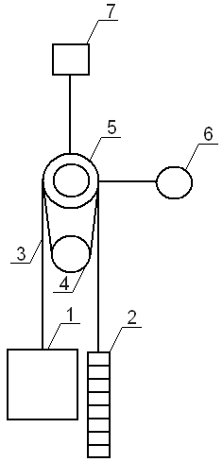

Рис. 1.1.Кинематическая схема лифтовой установки
Кабина 1, подвешенная на канатах 3, перемещается в проходящей через всё здание шахте. Подъёмный механизм лифта - лебёдка, устанавливается в верхней части здания. Вертикальное положение кабины фиксируют скользящие или роликовые башмаки, которые при движении кабины перемещаются по укрепленным на стенах шахты неподвижным направляющим. Кабина и противовес 2 для безопасности, подвешиваются не менее чем на двух параллельно работающих канатах через отводной блок 4. Двигатель 5 связан с блоком управления 6 и электромагнитным тормозом, удерживающим кабину, когда электродвигатель не работает.

1.2. Требования, предъявляемые к системе электропривода технологическими условиями работы механизма

Основные требования, предъявляемые к электроприводу лифта:
- безопасность, надежность;
- плавность разгона, движения и торможения;
- точность остановки кабины;
- минимальные и постоянные потери;
- возможность реверсирования;
- максимальная производительность механизма при минимальном времени переходных процессов.

Работа лифта не должна сопровождаться высоким уровнем шума и вызывать помехи теле- и радиоприёму.
Режим работы электропривода лифта является повторно-кратковременным с продолжительностью включений 40-50%. При этом необходимо учитывать, что этап движения с установившейся скоростью может отсутствовать (при поэтажном разъезде).
Одним из важнейших требований, выполнение которого в существенной мере зависит от структуры электропривода и системы его управления, является необходимость ограничения ускорений и замедления кабины. Максимальная величина ускорения (замедления) движения кабины при нормальных режимах работы не должна превышать 2 м/с².
Частота включений в час должна составлять 100-240 раз для пассажирских лифтов.
Напряжение силовых электрических цепей в машинных помещениях должно быть не выше 660 В, что исключает возможность применения двигателей с большим номинальным напряжением.
Подача напряжения питания на двигатель и электромагнит тормоза должна быть одновременной.
Отключение электродвигателя при остановке кабины должно происходить после наложения тормоза.
Включение предохранителей, включателей и др. различных устройств в цепь якоря между двигателем и питающим его преобразователем не допускается.
В случае перегрузки электродвигателя, а также при КЗ, должно быть обеспечено снятие напряжения с приводного электродвигателя лифта и наложение механического тормоза.
Параметры грузопассажирской лифтовой установки представлены в таблице 1.1:

Таблица 1.1. Параметры лифтовой установки
Грузоподъемность, кг | 800
Масса кабины лифта, кг | 500
Высота подъема, м | 75
Количество этажей (остановок) | 30
Максимально допустимое ускорение кабины, м/с² | 1,8
Максимально допустимый рывок кабины, м/с³ | 4,0
Максимальная установившаяся скорость движения кабины, м/с | 2,5

1.3. Качественный выбор электропривода системы

В настоящее время наиболее распространены следующие виды привода для данной системы:
- преобразователь частоты – асинхронный двигатель с короткозамкнутым ротором;
- управляемый выпрямитель – двигатель постоянного тока;
- привод с реостатным регулированием скорости.
У асинхронных двигателей с короткозамкнутым ротором реостатное регулирование возможно при введении активного добавочного сопротивления в статорную цепь. Семейство механических характеристик при этом строится при различных значениях R₁ . При таком способе регулирования происходит значительное снижение критического момента и жесткости характеристик. В настоящее время этот способ регулирования скорости практически не применяется.
Согласно уравнениям механических характеристик семейства реостатных характеристик имеют вид, приведенный на рис.1.2:
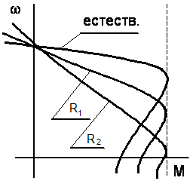
R₁ < R₂ < R₃

Рис.1.2. Семейства реостатных характеристик для асинхронного двигателя.

Этот способ регулирования характеризуется следующими показателями:
- регулирование скорости возможно только вниз от основной;
- мощность, потребляемая из сети, остается постоянной, так как не изменяется скорость идеального холостого хода;
- при увеличении добавочного сопротивления мощность на валу уменьшается в результате снижения скорости;
- жесткость характеристик падает с увеличением добавочного сопротивления;
- потери в силовых цепях пропорциональны статическому падению скорости и увеличиваются при снижении жесткости характеристик;
- диапазон регулирования невелик из-за снижения жесткости характеристик;
- регулирование не плавное, так как переключения производятся в силовой цепи машины и применение реостатов со скользящими контактами здесь невозможно;
- капитальные затраты невелики из-за низкой стоимости необходимого оборудования.
В настоящее время этот способ регулирования скорости практически не применяется.
Условия, предъявляемые к лифтовой установке, требуют обеспечения системой электропривода выполнение всех необходимых операций при максимальной производительности и минимальных энергетических и материальных затратах.
Из технологических условий выбираем вариант асинхронный двигатель с короткозамкнутым ротором на напряжение 0,4 кВ:
- малые материальные затраты при подключении к питающей сети и широкая распространенность их (во всех жилых домах);
- малы механические потери, так как электродвигатель не имеет трущихся деталей;
- реже выходят из строя, что является немаловажным фактором, при перевозке людей.
Применение управляющей электроники позволяет расширить возможности электропривода:
- повысить пусковой момент;
- ограничить токи;
- обеспечить плавность регулирования.

Остановимся на выборе системы электропривода — асинхронный электродвигатель – частотный преобразователь.

1.4. Описание технологии работы скоростного лифта

Задача быстрого транспортирования пассажиров, а следовательно, и проектирования пассажирских лифтов усложняется тем, что в многоэтажных зданиях, особенно административных, имеет место весьма неравномерный во времени поток пассажиров. На рис. 1.2. показан график движения пассажиров жилого дома в часы наиболее напряженной работы лифта.

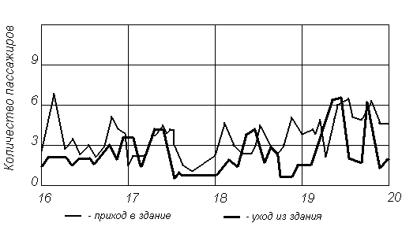
Рис. 1.2. График движения пассажиров в жилом доме
У разных лифтов имеется разная загрузка, и проектирование лифтов требует различного подхода. Поэтому необходимо применять в высотных и административных зданиях лифты с повышенными скоростями движения и грузоподъемностью, которые могут обеспечить достаточную пропускную способность вертикального транспорта во время пика нагрузки.
В данном курсовом проекте проектируется скоростной лифт для 30-этажного дома для режима при продолжительном режиме работы и для полной загрузки кабины лифта. Максимальное количество перевозимых пассажиров – 9 человек, то есть максимально допустимый вес – 800 кг.

2. ВЫБОР ОСНОВНОГО СИЛОВОГО ОБОРУДОВАНИЯ ЛИФТОВОЙ УСТАНОВКИ

2.1. Выбор мощности электродвигателя лифта и его проверка по нагреву

Пассажирские подъемники в жилых и административных зданиях выполняются с противовесом. При высоте кабины свыше 50 м противовес и кабина соединяются, кроме основных несущих канатов, уравновешивающими канатами. Количество вероятных остановок на этажах с примерно одинаковой плотностью населения может быть определено по рис. 2.1.:

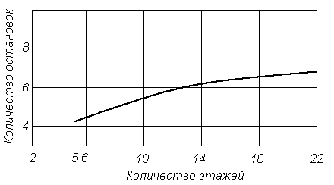
Рис. 2.1. График для определения количества вероятных
остановок кабины лифта
Из данного графика количество остановок можно принять равным 7.
Противовес для подъемников выбирается так, чтобы он уравновешивал силу тяжести пустой кабины и часть номинального поднимаемого груза:

$G_{\text{пр}}=G_{0}+α⋅G_{н}+0,5⋅G_{у\text{.}к\text{.}},$[H] (2.1)

где $G_{0}$ – сила тяжести кабины, [Н]
$α$ – коэффициент уравновешивания, обычно принимается равным 0,4
$G_{н}$ – сила тяжести номинального поднимаемого груза, [Н]
$G_{у\text{.}к\text{.}}$– сила тяжести уравновешивающих канатов, [Н]

При обслуживании малоэтажных зданий масса несущих канатов составляет относительно малую величину и мало сказывается на работе привода. При увеличении высоты подъема до 50 м и выше масса канатов может достичь нескольких несколько сотен килограммов, что будет сказываться на уравновешивании кабины. Поэтому для компенсации канатов в лифтах с большими высотами подъема используются уравновешивающие канаты, связывающие кабину с противовесом. Масса уравновешивающих канатов принимается массе несущих.

$G_{0}=m_{0}g=\text{5000}$ [Н]
$G_{н}=m_{н}g=\text{8000}$ [Н]
$G_{у\text{.}к\text{.}}=m_{у\text{.}к\text{.}}g=\text{2000}$ [H]
$G_{\text{пр}}=\text{5000}+0,4⋅\text{8000}+\text{1000}=\text{9200}$ [Н]
Статическая мощность двигателя при подъеме груза, когда имеется противовес:

$P_{c}=\frac{\left(G_{0}+G_{н}−G_{\text{пр}}\right)⋅υ}{η}⋅{\text{10}}^{−3}$, [кВт] (2.2)

где $υ$ – скорость подъема груза; [м/с]
$η$ – к. п. д. подъемного механизма
$υ=2,5$ м/с
$η=0,\text{85}$

$P_{c}=\frac{\left(\text{5000}+\text{8000}−\text{9200}\right)⋅2,5}{0,\text{85}}=\text{11},\text{18}$ [кВт]

Время перемещения лифта на высоту $l=\text{75}$м при скорости $υ$:

$t=\frac{l}{υ}=\frac{\text{75}}{2,5}=\text{30}$ [с] (2.3)

$t_{\text{01}}=1$с – время загрузки и разгрузки пассажиров;
$t_{\text{02}}=3$с – суммарное время, необходимое для открывания и закрывания дверей, включения двигателя лифта;
$t_{\text{03}}=2,8$с – время ускорения и замедления кабины лифта;
Ориентировочно определяем относительную продолжительность включения:

${\text{ПВ}}_{\text{СЭ}}=\frac{2⋅t}{2⋅t+9⋅t_{\text{01}}+9⋅t_{\text{02}}+9⋅t_{\text{03}}}⋅\text{100}=\frac{2⋅\text{30}}{2⋅\text{30}+9⋅1+9⋅6,5+9⋅2,8}⋅\text{100}=\text{49}\text{\%}$ (2.4)
По графику зависимости КПД механизмов от нагрузки при $\frac{G_{0}}{G_{н}+G_{0}}=\frac{\text{50000}}{\text{50000}+\text{80000}}=0,\text{38}$ находим к. п. д. при перемещении лифта вхолостую $η=0,\text{75}$.
При ${\text{ПВ}}_{\text{СЭ}}=\text{49}\text{\%}$ предварительный выбор двигателя можно произвести по мощности:
$P_{н1}≈k⋅P_{c}=1,4⋅\text{82},3=\text{16},\text{76}$ [кВт] (2.5)

Так как при ${\text{ПВ}}_{\text{СЭ}}=\text{49}\text{\%}$ номинальные мощности двигателей не указываются, то необходимо пересчитать мощность $P_{н1}$ на ближайшее номинальное значение ${\text{ПВ}}_{н}=\text{50}\text{\%}$:

$P_{н}=P_{н1}\sqrt{\frac{{\text{ПВ}}_{\text{СЭ}}}{{\text{ПВ}}_{н}}}=\text{16},\text{76}\sqrt{\frac{\text{49}}{\text{100}}}=\text{11},\text{73}$ [кВт] (2.6)

Скорость вращения двигателя:

$n=\frac{\text{60}⋅υ}{π⋅D}⋅i=\frac{\text{60}⋅2,5}{3,\text{14}⋅0,\text{45}}⋅9=\text{955}$, [об/мин] (2.7)

где
D – диаметр канатоведущего шкива, [м]

По каталогу предварительно выбираем асинхронный двигатель с фазным ротором серии АИРМ160S6 данные в таблице 2.1:

Таблица 2.1.
Технический характеристики электродвигателя АИРМ160S6
Параметр | Значение
Мощность, кВт | 11
Номинальное напряжение, В | 380
Скольжение. % | 3
Кратность пускового момента | 2,3
Кратность максимального момента | 2,7
Момент инерции, кг∙м² | 0,043
Номинальная скорость вращения, об/мин | 970
Номинальный ток, А | 23,5
Пусковой ток, А | 164,5
Коэффициент полезного действия | 0,87
ПВ, % | 100
COS ϕ | 0,9

2.2. Построение упрощенных тахограммы и нагрузочной диаграммы

Номинальный и критический моменты двигателя:
$M_{Н}=\frac{\text{9550}⋅P_{н}}{n_{Н}}=\frac{\text{9550}⋅\text{11}}{\text{970}}=\text{108}$ [Нм] (2.8)
$M_{K}={λM}_{Н}=2,7⋅\text{108}=\text{291}\text{.}6$ [Нм] (2.9)

Скорость идеального холостого хода:

$n_{0}=\frac{n_{Н}}{1−S_{H}}=\frac{\text{970}}{1−0,\text{03}}=\text{1000}$ [об/мин] (2.10)

Рассчитаем момент инерции, приведенный к валу электродвигателя:

, (2.11)

где |  | – | момент инерции двигателя, кг м²;
 |  | – | момент инерции исполнительного механизма, кг м².

Определим по формуле:

, (2.12)

где | $$R_{ш}$$ | – | радиус канатоведущего шкива, м
 | $$v$$ | – | скорость механизма, м/с

$ω_{м}=\frac{2,5}{0,\text{225}}=\text{11},1$, [рад/с]
Так как вес канатов уравновешен и при равномерном движении статический момент не изменяется, то движение можно считать поступательным и момент инерции механизма описывается следующим уравнением:

, (2.13)

где |  | – | масса всех поступательно движущихся тел, кг.

Массу тел можно рассчитать по формуле:

$m_{Σ}=\frac{G_{\text{кабины}}+G_{\text{противовеса}}+G_{\text{груза}}}{g}=\text{2265}$, [кг]
$J_{м}=\text{2265}⋅{\left(\frac{2,5}{\text{11},1}\right)}^{2}=\text{114},\text{89}$, [кг м²]
$m_{Σ1}=\frac{G_{\text{кабины}}+G_{\text{противовеса}}}{g}=\text{1449}$, [кг]
$J_{м1}=\text{1449}⋅{\left(\frac{2,5}{\text{11},1}\right)}^{2}=\text{73},5$, [кг м²]

Приведенный момент инерции при наличии груза:

$J_{\text{пр}}=0,\text{043}+1,1⋅\text{114},\text{89}⋅{\left(\frac{\text{11},1}{\text{104},7}\right)}^{2}=1,\text{32}$, [кг м²]

Приведенный момент инерции при отсутствии груза:

$J_{\text{пр}}=0,\text{043}+1,1⋅\text{114},\text{89}⋅{\left(\frac{\text{11},1}{\text{104},7}\right)}^{2}=0,\text{86}$, [кг м²]

Для выбора среднего пускового момента двигателя определим статический момент при нагруженной тележке:

$M_{C}=\frac{P_{н}}{ω_{с}}=\text{105}$ [Нм] (2.14)

Выбираем минимальный момент двигателя при пуске:

$M_{\text{min}}=1,8⋅\text{108}=\text{194}$ [Нм] (2.15)

Максимальный момент двигателя при пуске примем равным:

$M_{\text{max}}=2,7⋅M_{H}=\text{291},6$ [Нм] (2.16)

Средний момент двигателя при пуске:

$M_{\text{ср}}=\frac{M_{\text{max}}+M_{\text{min}}}{2}=\frac{\text{194}+\text{291},6}{2}=\text{243}$ [Нм] (2.17)

Примем, что момент двигателя при пуске с нагруженным и ненагруженным лифтом остаётся одним и тем же, также и время пуска.
Время пуска двигателя с нагруженным лифтом:

$t_{п}=\frac{J⋅ω}{M_{\text{кр}}−M_{C}}=\frac{1,\text{32}⋅\text{104},7}{\text{283},6−\text{105}}=0,8$ [с] (2.18)

Так как время пусков невелико сравнительно с временем работы при установившейся скорости, можно остановиться на их приближенном определении.
Приближенно будем определять также и пути при переходных процессах.
Время торможения нагруженного и ненагруженного лифта под действием электромагнитного тормоза с моментом $M_{Т}=\text{100}$ Нм:

$t_{T}=\frac{Jω}{M_{C}+M_{Т}}=\frac{1,\text{32}⋅\text{104},7}{\text{105}+\text{100}}=0,7$ [с] (2.19)

Путь нагруженного и ненагруженного лифта при пуске:

$l_{n}=\frac{υ_{H}}{2}t_{n}=\frac{π{\text{Dn}}_{H}}{2⋅\text{60}i}t_{n}=\frac{3,\text{14}⋅0,\text{45}⋅\text{970}}{2⋅\text{60}⋅9}⋅0,8=1$ [м] (2.20)

Путь нагруженного и ненагруженного лифта при торможении:

$l_{T}=\frac{υ_{H}}{2}t_{T}=\frac{π{\text{Dn}}_{H}}{2⋅\text{60}i}t_{T}=\frac{3,\text{14}⋅0,\text{45}⋅\text{970}}{2⋅\text{60}⋅9}⋅0,7=0,9$ [м] (2.21)

Путь нагруженного лифта при установившейся скорости, если совершается 7 остановок:

$l_{1}=l−6⋅l_{n}−6⋅l_{T}=\text{75}−7⋅0,\text{49}−7⋅0,\text{23}=\text{61},7$ [м]

Скольжение и скорость двигателя при $M_{C}=\text{103}$ Нм:

$s=s_{H}\frac{M_{C}}{M_{H}}=0,\text{05}⋅\frac{\text{105}}{\text{108}}=0,\text{048}=4,8\text{\%}$ (2.22)
$n=n_{0}\left(1−s\right)=\text{1000}\left(1−0,\text{048}\right)=\text{952}$ [об/мин] (2.23)

Время движения лифта с установившейся скоростью, если совершается 7 остановок:
$t=\frac{l_{1}}{υ⋅7}=\frac{\text{61},7}{2,5⋅7}=3,\text{52}$ [с] (2.24)

Ускорение (первая производная скорости) и рывок (вторая производная скорости) должны быть ограничены на безопасном для человека уровне. С другой стороны, ускорение и рывок должны быть максимально большими, т.к. в противном случае эффективность действия лифта будет снижаться, а пассажиры будут терять время, поэтому зададимся целью выявить V(t) при ограничении ускорения и рывка. Разгон по оптимальной кривой проходит в три этапа:
1. Рывок p = const > 0, ускорение нарастает линейно, а скорость – по параболе.
Длительность этого этапа составляет

${Δt}_{1}=\frac{a}{p}=\frac{2}{4}=0,5$[с] (2.25)

Скорость движения кабины в конце этого этапа равна:

$V_{1}=\frac{p⋅{Δt}_{1}^{2}}{2}=0,5$ [м/с] (2.26)

2. Рывок равен нулю, ускорение постоянно, а скорость – по линейному закону.
Длительность этого этапа составляет:

${Δt}_{1}=\frac{V}{a}−\frac{a}{p}=\frac{2,5}{2}−\frac{2}{4}=0,\text{75}$[с] (2.27)

Скорость движения кабины в конце этого этапа равна:

$V_{2}=V_{1}+{aΔt}_{2}=2$ [м/с] (2.28)

3. Рывок p = const < 0, ускорение уменьшается линейно, а скорость – по обратной параболе.
Длительность этого этапа составляет:

${Δt}_{3}={Δt}_{1}=\frac{a}{p}=\frac{2}{4}=0,5$[с] (2.29)

Скорость движения кабины в конце этого этапа равна установившемуся значению.
Полное время разгона составит:

$t_{p}={Δt}_{1}+{Δt}_{2}+{Δt}_{3}=2{Δt}_{1}+{Δt}_{2}=1,\text{75}$ [с] (2.30)

Если предполагать ускорение постоянным, то для этого случая.

$t_{p}=\frac{V}{a}=1,\text{25}$ [c] (2.31)

Аналитически функция скорости движения кабины лифта от времени определится как:

(2.32)

Угловая скорость вращения вала двигателя связанна с линейной скоростью движения:.
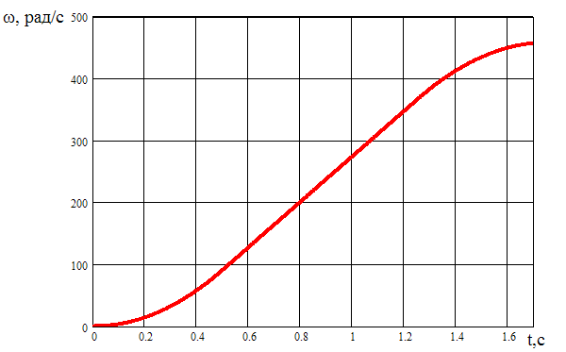
Рис. 2.2. Кривая разгона двигателя при ограничении рывка и ускорения.
Рис. 2.3. Нагрузочная диаграмма и тахограмма двигателя АИРМ160S6
При $β=0,5$ и ПВ=49%
$M_{Э1}=\sqrt{\frac{7⋅\left(M_{\text{ср}}^{2}⋅t_{п}\right)+7⋅\left(M_{с}^{2}⋅t\right)}{β⋅7⋅t_{п}+7⋅t}}=\text{103},3$ Нм (2.33)

После пересчета на ПВ=100% получим:

$M_{Э}=M_{Э1}\sqrt{\frac{{\text{ПВ}}_{Э}}{{\text{ПВ}}_{Н}}}=\text{103},3⋅\sqrt{\frac{\text{49}}{\text{100}}}=\text{72},3<М_{Н}=\text{108}$ Нм (2.34)

Как видно предварительно выбранный двигатель удовлетворяет условиям нагрева.

2.3. Выбор преобразователя частоты. Общие положения

Возможность частотного регулирования скорости машин переменного тока очевидна из их математического описания. Основным его достоинством является то, что наряду со скоростью осуществляется регулирование и потребляемой из сети энергии, то есть, по сравнению с параметрическими способами регулирования скорости, потери здесь минимальны.
$ω_{0}=\frac{2πf}{p}$ (2.35)
Последние достижения в областях электроники и силовой преобразовательной техники позволили создать мощные и надежные тиристорные преобразователи. Приборы могу комплектоваться станциями оптимального управления двигателями, снижающими энергетические потери и улучшить качество регулирования частоты (для асинхронного электродвигателя).
Применительно к рассматриваемому нами случаю, необходимость установки преобразователя частоты обусловливается такими требованиями к лифту, как плавность хода (регулирование в широких пределах), минимальные и постоянные энергетические потери, возможность реверсирования вращения вала двигателя. Условиями выбора тиристорного преобразователя являются следующие:
- напряжение преобразователя выбирается больший или равный по величине напряжения двигателя. $U_{П}≥U_{Д}$
- ток преобразователя выбирается больший или равный по величине току двигателя. $I_{П}≥I_{Д}$
- максимальный ток преобразователя выбирается больший или равный по величине максимальному току двигателя. $I_{\text{МП}}≥I_{\text{МД}}$
где | U_{п}, U_{д} | – | номинальные напряжения преобразователя и двигателя соответственно;
 | I_{п}, I_{д} | – | номинальные токи преобразователя и двигателя соответственно;
 | I_{мп}, I_{мд} | – | максимальные токи преобразователя и двигателя.

При выборе преобразователя частоты следует исходить из конкретной задачи, которую должен решать электропривод:
- типа и мощности подключаемого электродвигателя;
- точности и диапазона регулирования скорости;
- точности поддержания момента вращения на валу двигателя.
Так же, можно учитывать конструктивные особенности преобразователя, такие как:
- размеры;
- форма;
- возможность выноса пульта управления и др.
При работе со стандартным асинхронным двигателем преобразователь следует выбирать с соответствующей мощностью. Если требуется большой пусковой момент или короткое время разгона/замедления, выбирайте преобразователь на ступень выше стандартного.
При выборе преобразователя для работы со специальными двигателями (двигатели с тормозами, погружные двигатели, с втяжным ротором, синхронные двигатели, высокоскоростные и т.д.) следует руководствоваться, прежде всего, номинальным током преобразователя, который должен быть больше номинального тока двигателя, а также особенностями настройки параметров преобразователя. В этом случае, желательно проконсультироваться со специалистами поставщика.
Для увеличения точности поддержания момента и скорости на валу двигателя в наиболее совершенных преобразователях реализовано векторное управление, позволяющее работать с полным моментом двигателя в области нулевых частот, поддерживать скорость при переменной нагрузке без датчиков обратной связи, точно контролировать момент на валу двигателя.
Если необходимо обеспечить наилучшую динамику системы, например быстрый реверс за минимально возможное время, хорошим выбором является, так называемый, алгоритм векторного управления, фактически обеспечивающий амплитудно-фазовое управление. Этот алгоритм позволяет получить высокий пусковой момент и сохранить его до номинальной скорости асинхронного электродвигателя. Алгоритм обеспечивает высокое качество регулирования по скорости, даже при скачкообразном изменении момента сопротивления на валу. Важно и то, что векторное управление позволяет наилучшим образом обеспечить энергосбережение, т.к. преобразователь частоты (инвертор) передает в двигатель ровно столько мощности, сколько необходимо для вращения нагрузки с заданной скоростью, даже если входное напряжение больше чем 380В (например 440-460В, что часто встречается в промышленной сети). Экономия электроэнергии особенно заметна на мощных двигателях 11кВт и выше. В зависимости от применения достигается экономия энергии до 30%, а в некоторых случаях до 60%.
Преобразователи частоты (инверторы) обычно имеют встроенный ПИД-регулятор. Преобразователь изменяет скорость вращения двигателя таким образом, чтобы поддерживать на заданном уровне определенный параметр системы (расход, скорость, уровень, давление, температура и т.д.) благодаря поступлению аналогового сигнала 0-10В или 4-20мA с датчика. Наличие встроенного ПИД-регулятора позволяет упростить систему управления и не использовать внешних регуляторов.
Как правило, мощность инвертора подбирается равной мощности электродвигателя. Это правило распространяется на электродвигатели с номинальным количеством оборотов 1500 и 3000 оборотов в минуту. При использовании других электродвигателей или в некоторых особых случаях применения выбор преобразователя частоты (инвертора) должен соответствовать следующему условию: номинальный выходной ток преобразователя частоты (инвертора) должен быть не меньше номинального тока электродвигателя.
Произведем выбор преобразователя по максимально допустимому току: I_{п}=164,5 (Табл.2).
На основании полученных данных, выберем преобразователь E2-8300-015H, с параметрами, приведенными в таблице 2.1.:

Таблица 2.2. Параметры ПЧИТ E2-8300-015H
Мощность преобразователя, кВА | 15
Мощность электродвигателя, кВт | 11
Выходной номинальный ток, А | 25
Потребляемая мощность, кВА | 19,1
Допустимое время потери питающего напряжения | 2

Допускает перегрузку по току: 120% номинального тока в течение 1 мин.
Принципиальная схема преобразователя приведена на рис.2.1.

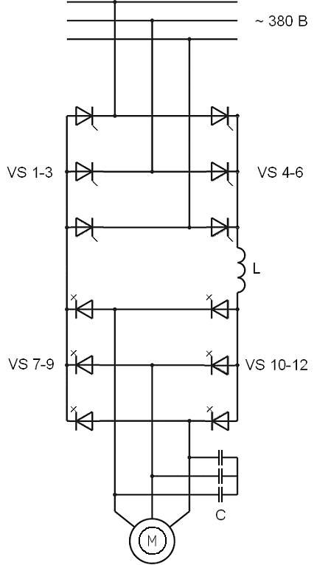
Рис. 2.4. Принципиальная схема преобразователя частоты

Данный преобразователь частоты является двухзвенным с промежуточным контуром тока. Первое звено ПЧ – управляемый выпрямитель на тиристорах, промежуточный контур постоянного тока – реактор. Второе звено – автономный инвертор тока (АИТ), выполнен на запираемых тиристорах GTO. АИТ содержит конденсаторы, которые являются источником реактивной энергии для нагрузки ПЧ.
Основные достоинства ПЧ с АИТ:
- возможность рекуперации энергии в сеть;
- выходное напряжение изменяется по закону, близкому к синусоидальному;
- безаварийность режима короткого замыкания на выходе.

2.4. Описание преобразователя частоты E2-8300-015H

Как известно, скорость ротора асинхронного электродвигателя регулируется изменением частоты питающего напряжения, амплитуды питающего напряжения, числа пар полюсов статора. Исходя из технологических условий, мы остановимся на первом способе регулирования.
Выбранный преобразователь энергии удовлетворяет техническим характеристикам, а также включает в себя преобразователь частоты и систему управления в заводской комплектации. Данное оборудование разработано для регулирования привода лифта и грузоподъемных механизмов с двигателем переменного тока.
Как известно, регулирование скорости асинхронного двигателя изменением частоты подводимого к статору напряжения возможно как в сторону снижения скорости, так и в сторону увеличения скорости выше номинальной. При регулировании частоты вниз от номинальной можно выбрать такой закон частотного управления (соотношение между частотой и амплитудой питающего напряжения, подводимого к статору асинхронного двигателя), что магнитный поток машины будет поддерживаться неизменным. В этом случае максимальный момент двигателя сохраняется неизменным, и таким образом обеспечивается постоянство перегрузочной способности во всем диапазоне регулирования при неизменном моменте нагрузки. Выбранный преобразователь частоты является преобразователем с промежуточным звеном постоянного тока, выполненный на базе инвертора тока. Принцип его работы заключается в том, что переменное напряжение сети выпрямляется посредством тиристорного выпрямителя; полученное постоянное напряжение стабилизируется в промежуточной цепи индуктивно-емкостным фильтром нижних частот. В блоке инвертора, выполненного на силовых запираемых тиристорах (GTO), формируется выходной сигнал нужного напряжения и частоты. Формирование выходного напряжения осуществляется методом широтно-импульсной модуляции (ШИМ).

Таблица 2.3. Функциональные характеристики преобразователя
Тип |  | E2-8300
Режим управления |  | U/f или управление вектором тока
Регулирование частоты | Диапазон | От 0,1 до 650,0 Гц
Регулирование частоты | Момент при пуске | 150%/1Гц (при управлении вектором тока)
Регулирование частоты | Кратность регули-рования скорости | 1:50 (при управлении вектором тока)
Регулирование частоты | Точность регули-рования скорости | ±0,5% (при управлении вектором тока)
Несущая частота ШИМ |  | От 2 до 16 кГц
Характеристики U/f |  | 18 фиксированных и 1 программируемая характеристики.
Температура среды |  | От -10 до +50°С
Относительная влажность |  | От 0 до 95% (без конденсата)
Степень защиты |  | IP20 по ГОСТ 14254-96
Управление разгоном /  торможением |  | Две ступени разгона / торможения (0,1 – 3600 с) и S-кривые (см.  описание константы 3-05)

2.5. Система управления на базе микропроцессорной техники

Система управления лифтом обеспечивает обслуживание требований пассажиров (приказов из кабины или вызовов с этажных постов), решая при этом ряд логических задач, связанных прежде всего с правильным выбором направления движения в зависимости от взаимного положения этажа нахождения кабины и этажа требования и с остановкой кабины на этаже назначения, с различием условий выполнения приказов и вызовов, с необходимостью обеспечения безопасности пассажиров при работе лифта, а также с особенностями работы лифта в различных режимах.
Использование микропроцессорной техники в системе управления лифтом обеспечивается формирование информационных и управляющих сигналов в результате выполнения введенной в систему программы. Это уменьшает количество используемых элементов и упрощает электрическую схему, и как правило, увеличивает функциональные возможности системы управления и делает ее более универсальной.
Центральной частью микропроцессорного блока электронной селекции является процессор серии К1830ВЕ31. В основу принципа работы электронного селектора положен метод тактового опроса всех устройств (датчиков), контролирующих положение кабины лифта в шахте, а также всех кнопок вызывных и приказных постов. К устройствам, контролирующим положение кабины в шахте, относятся датчики верхнего и нижнего этажей, датчик точной остановки, датчики замедления вверх и вниз. Датчики взаимодействуют с шунтами, расположенными в шахте лифта в зонах замедления и точной остановки у каждой остановочной площадки.
Микропроцессор с помощью программы, записанной в запоминающем устройстве 4 (микросхема К57ГРФ5), организует цикл из определенного количества тактовых импульсов, достаточного для опроса всех датчиков и кнопок вызова и приказа.
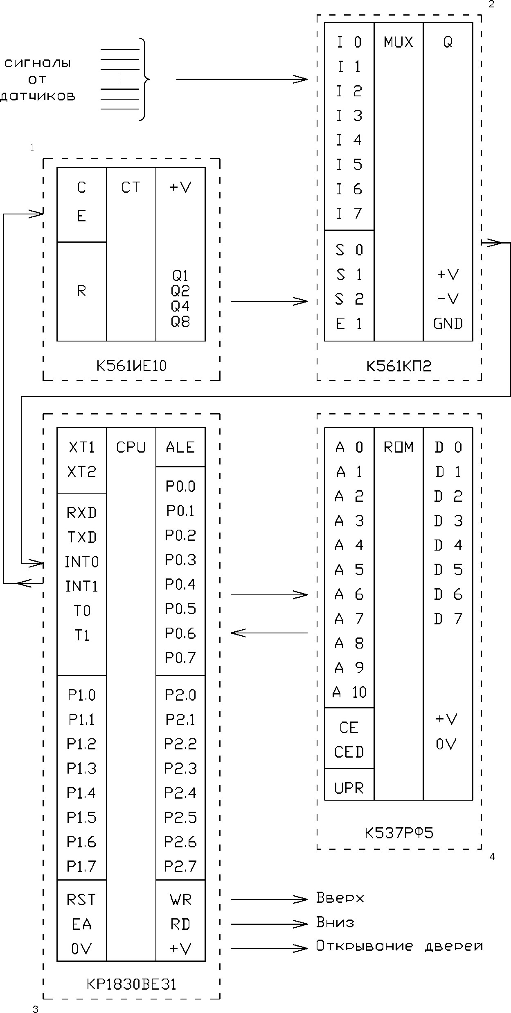
Рис.2.5. Микропроцессорный блок электронной селекции
- счетчик (К561ИЕ10);
- мультиплексор (К561КП2);
- микропроцессор (КР1830ВЕ31);
- запоминающее устройство (К537РФ5).
Счет этажей осуществляется микропроцессором 3 при движении кабины вниз по сигналам от датчика замедления вниз, а при движении кабины снизу вверх - по сигналам от датчика замедления вверх.
Последовательность опроса устройств — строго определенная.
Микропроцессор четко фиксирует номер импульса, который он посылает. За каждым номером импульса закреплено одно определенное устройство, вследствие чего микропроцессор «знает», какое устройство в данный момент опрашивается. Для выделения при действии тактового импульса опроса сигнала от соответствующего ему опрашиваемого устройства используются мультиплексоры (в блоке 2 их несколько для обслуживания нужного количества опрашиваемых устройств). При этом на информационные входы 10 -17 подключены выходы опрашиваемых устройств, а появление на его выходе Q одного из этих сигналов определяется подаваемым на адресные входы SO, SI, S2 трехразрядным двоичным кодом.
Двоичный код, управляющий работой мультиплексора, формируется на выходах двоичного счетчика 1. Тактовые импульсы поступают на счетчик с передающего выхода микропроцессора ТХД, т.е. на счетный вход счетчика последовательно подаются опросные импульсы. По окончании цикла опроса счетчик (в блоке / их два для подсчета всего количества импульсов в цикле опроса) сбрасывается в исходное состояние.
Рассмотрим последовательность действия блока в момент включения лифта. После включения прежде всего в микропроцессор 3 вводится число, определяющее этажность здания. Код этажности набирается на отдельном мультиплексоре (на схеме не показан), на выводах которого при установке лифта набирается нужный двоичный код. Микропроцессор поочередно подключает выводы этого мультиплексора к своему входу INTO, который используется в данной схеме не как вход внешних прерываний, а как вход, предназначенный только для опроса количества этажей в здании.
После определения количества этажей лифт совершает калибровочный рейс на первый этаж при первом нажатии на любую кнопку вызова или приказа.
При движении кабины лифта микропроцессор при помощи мультиплексоров непрерывно опрашивает датчики замедления вверх и вниз, датчик точной остановки, датчики крайних этажей, кнопки вызовов и приказов. Информация, поступающая от этих устройств, обрабатывается микропроцессором, который в соответствии с записанной в запоминающем устройстве программой формирует требуемые сигналы управления.
Описанное устройство формирует с помощью микропроцессора только три сигнала управления. Остальные задачи управления решаются с помощью релейно-контактной схемы. Такое решение нашло применение в отечественной практике, в основном при модернизации лифтов. В большинстве современных лифтов (как зарубежных, так и в отечественных) программными средствами решаются практически все основные функции управления.

2.6. Тормозное устройство скоростного лифта

Тормозное устройство служит для остановки и удержания в заданном положении кабины лифта. Лебедку лифта оборудуют автоматически действующим тормозом замкнутого типа. При выключенном электродвигателе и отсутствии напряжения в электрической сети лебедка должна быть заторможена. Тормоз устанавливают на быстроходном валу ближе к редуктору для того, чтобы при выходе из строя какого-либо элемента привода (например, муфты) тормоз мог затормозить канатоведущий шкив. Поэтому тормозной шкив крепят на входном валу редуктора, а не на валу электродвигателя. В лифтах обычно применяют только колодочные тормоза.
По принципу работы различают нормально замкнутые и нормально разомкнутые тормоза. Нормально замкнутыми тормозами называют такие, которые при отключении привода тормоза электромагнита затормаживают тормозной шкив. Колодочные нормально замкнутые тормоза с электроприводом во время работы лифта находятся под напряжением и имеют разомкнутые колодки. При прекращении подачи тока колодки замыкаются и лифт затормаживается. Электропривод служит для удержания тормозных колодок в разжатом состоянии, а пружины – для замыкания колодок, т.е. для зажима колодками тормозного шкива. При отсутствии электроэнергии или неисправном электродвигателе иногда требуется перемещать кабину с малой скоростью. Для таких случаев лебедка снабжена растормаживающим рычагом. Нажимая вручную на рычаг, растормаживают лебедку и перемещают кабину без помощи электродвигателя. При прекращении нажатия на рычаг тормоз затормаживает лебедку.
В лифтовых лебедках широко применяют двухколодочные тормоза. Тормозные колодки крепятся к рычагам шарнирно. Колодки имеют накладки, изготовленные из фрикционного материала, обладающего высокой износостойкостью. Накладки приклепывают к колодкам латунными, алюминиевыми или медными заклепками. На работу тормоза влияет величина расхождения колодок, которые обхватывают шкив с двух сторон. Величина расхождения должна быть одинаковой и находиться в пределах от 0,4 до 1мм, в зависимости от диаметра тормозного шкива. Привод тормоза электромагнитный, работающий от переменного тока. В зависимости от хода якоря тормозные электромагниты делятся на длинноходовые (ход якоря 20-50мм) и короткоходовые (2-5мм). На пассажирских лифтах применяются тормозные устройства с короткоходовым электромагнитом МП-201. Достоинства электромагнита МП-201: бесшумность работы, форсированное включение, простота регулировки зазора между колодками и полумуфтой.

3. АНАЛИЗ ДИНАМИЧЕСКИХ РЕЖИМОВ РАБОТЫ РАЗОМКНУТОЙ СИСТЕМЫ ЭЛЕКТРОПРИВОДА СКОРОСТНОГО ЛИФТА

3.1. Общие положения

Переходным процессом называется режим работы электродвигателя при переходе из одного установившегося состояния в другое, сопровождающееся изменением его тока, момента, частоты.
При этом уравнение равновесия имеет вид:

. (3.1)

При питании от преобразователя частоты асинхронный электродвигатель работает исключительно на прямолинейных участках механических характеристик. Следовательно, мы можем пренебречь электромагнитной постоянной, а также использовать математическое описание прямолинейного участка характеристики. Система описывается следующими уравнениями:

; (3.2)
; (3.3)
, (3.4)

где |  | — | электромагнитная постоянная времени;
 |  | — | статическое падение скорости, рад/с;
 |  | — | выходная частота f преобразователя частоты, Гц;
 |  | — | постоянный коэффициент.
$T_{м}=0,\text{53}$ с.
$$f\left(t\right)=k_{u}⋅t=\frac{f_{\text{уст}}}{t_{п}}⋅t=\text{100}⋅t$$
$ω_{0\text{уст}}=\text{104},7$ рад/с
$$β=\frac{M_{к\text{.}з\text{.}}}{ω_{0}}=2,\text{64}$$

Рис 3.1 Структурная схема асинхронного двигателя.

3.2. Расчет и построение переходных процессов разомкнутой системы электропривода при пуске

Пуск электродвигателя в данной системе состоит из трех этапов. Рассмотрим поочередно эти этапы. Все расчеты производим с помощью вычислительной техники в среде разработки Mathsoft Mathcad v.11. Построение осуществляем в относительных единицах.

(3.5)
Описание момента пуска асинхронного двигателя:
- t<t₀. Ток электродвигателя изменился с 0 до I_{с}, т.е. М не превысил М_{с} и скорость ω=0. Двигатель неподвижен.
Исходя из 3.1, можно сделать вывод:

, (3.6)
$k_{c}=\frac{ω_{0\text{уст}}}{t_{п}}=\frac{\text{104},7}{0,\text{78}}=\text{134},2$, (3.7)
$t_{0}=\frac{M_{C}}{β⋅k_{C}}=t_{п}⋅\frac{М_{С}}{М_{К\text{.}З\text{.}\text{уст}}}=0,\text{78}⋅\frac{\text{105}}{\text{292},4}=0,\text{28}$, [c] (3.8)

Из вышесказанного можно сделать запись:

. (3.9)
. (3.10)

- t₀<t< t_{п}, М>М_{с}, ω= ω(t). Разгон двигателя.
Интегрируя равенства 3.2 - 3.4, получим следующие выражения:

, (3.11)

где ;

. (3.12)

Частота питающей сети изменяется по тому же закону, что и на первом этапе.
- t > t_{п}, Момент и скорость достигают своих установившихся значений М→М_{н} ω→ ω_{уст}. Скорость идеального холостого хода достигает своего конечного результата. Регулирование скорости на этом заканчивается.
Частота и скорость идеального холостого хода достигнут своих установившихся значений, следовательно, расчет переходного процесса возможно провести по уравнениям для систем с постоянной питающей частотой:

, (3.13)

где . Момент определим аналогичным способом:

. (3.14)

Кривые переходных процессов при пуске приведены на рис. 3.2.:

3.3. Расчет и построение переходных процессов разомкнутой системы электропривода при торможении

Так как пуск двигателя производится под нагрузкой и сброс (наброс) её в процессе движения кабины лифта не возможен, то после выхода всех функций на свои установившиеся значения они остаются таковыми до начала торможения. При торможении же переходные функции рассчитываются по тем же уравнениям, но с отрицательными значениями скоростей изменения В и ω₀. Начальными значениями В и ω₀ будут их установившиеся значения после пуска двигателя. Переходные функции при торможении будут выглядеть так:
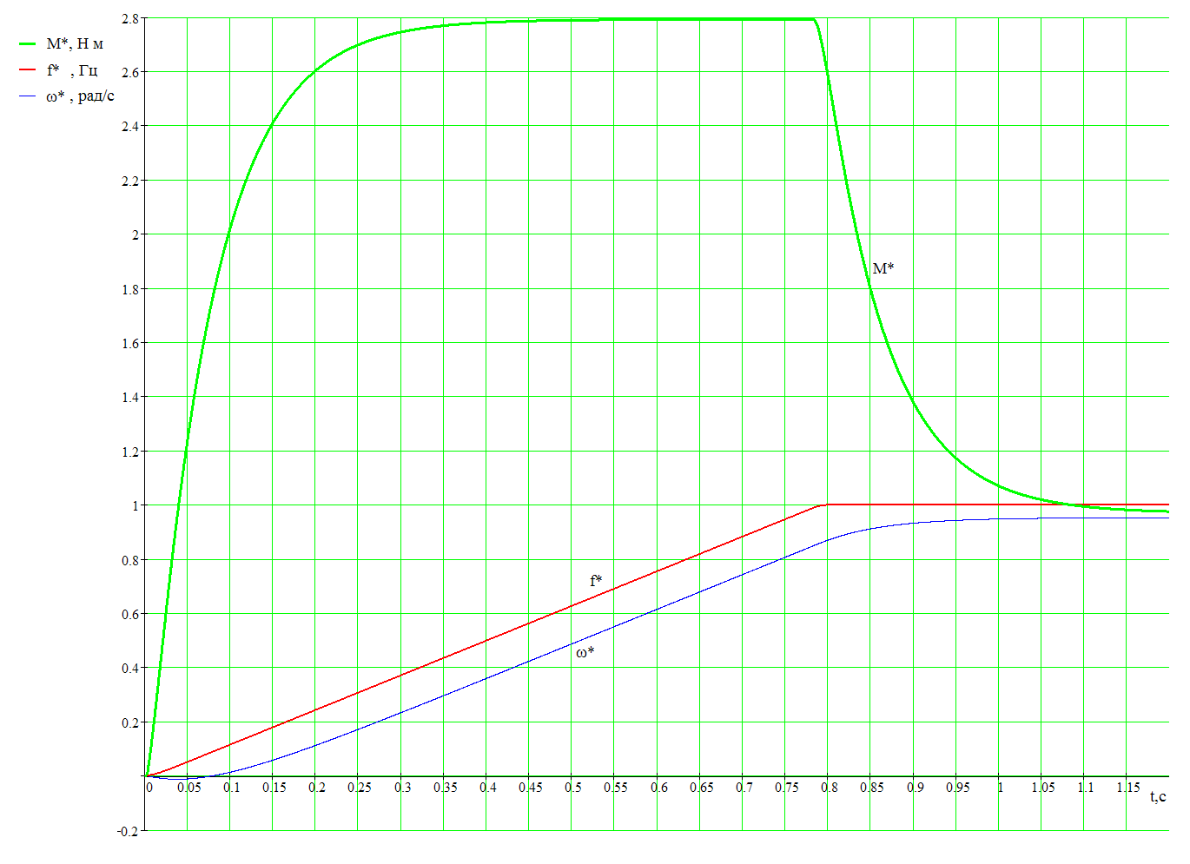
Рис. 3.2. Переходные процессы в разомкнутой системе электропривода при пуске
$ω_{0}=ω_{\text{0уст}}−K_{c}t$; (3.15)

$ω=(ω_{\text{0уст}}−K_{c}t)+T_{M}K_{c}(1−e^{−{\text{t/T}}_{M}})$; (3.16)

$M=M_{c}−{\text{JK}}_{c}(1−e^{−{\text{t/T}}_{M}})$; (3.17)

После того, как частота перестала изменяться (t_{п}), на механизм накладывается электромагнитный тормоз и всякое изменение скорости и момента прекращается.

На рис. 3.3. показаны переходные процессы при торможении механизма.

3.4. Оценка качества переходных процессов в разомкнутой системе электропривода

Качество любого переходного процесса характеризуется следующими показателями :
1. Установившимся статическим отклонением Δω_{С}

Δω_{С} = ω₀ - ω_{С} (3.18)
${Δω}_{\text{CПуск}}=\text{105},\text{01}−\text{99},2=5,\text{35}$ рад/с

2. Временем регулирования t_{рег}
где t_{рег} - время, при котором переходный процесс считается законченном, т.е. регулируемая величина отличается от ее установившегося значения не более, чем на 5 %.
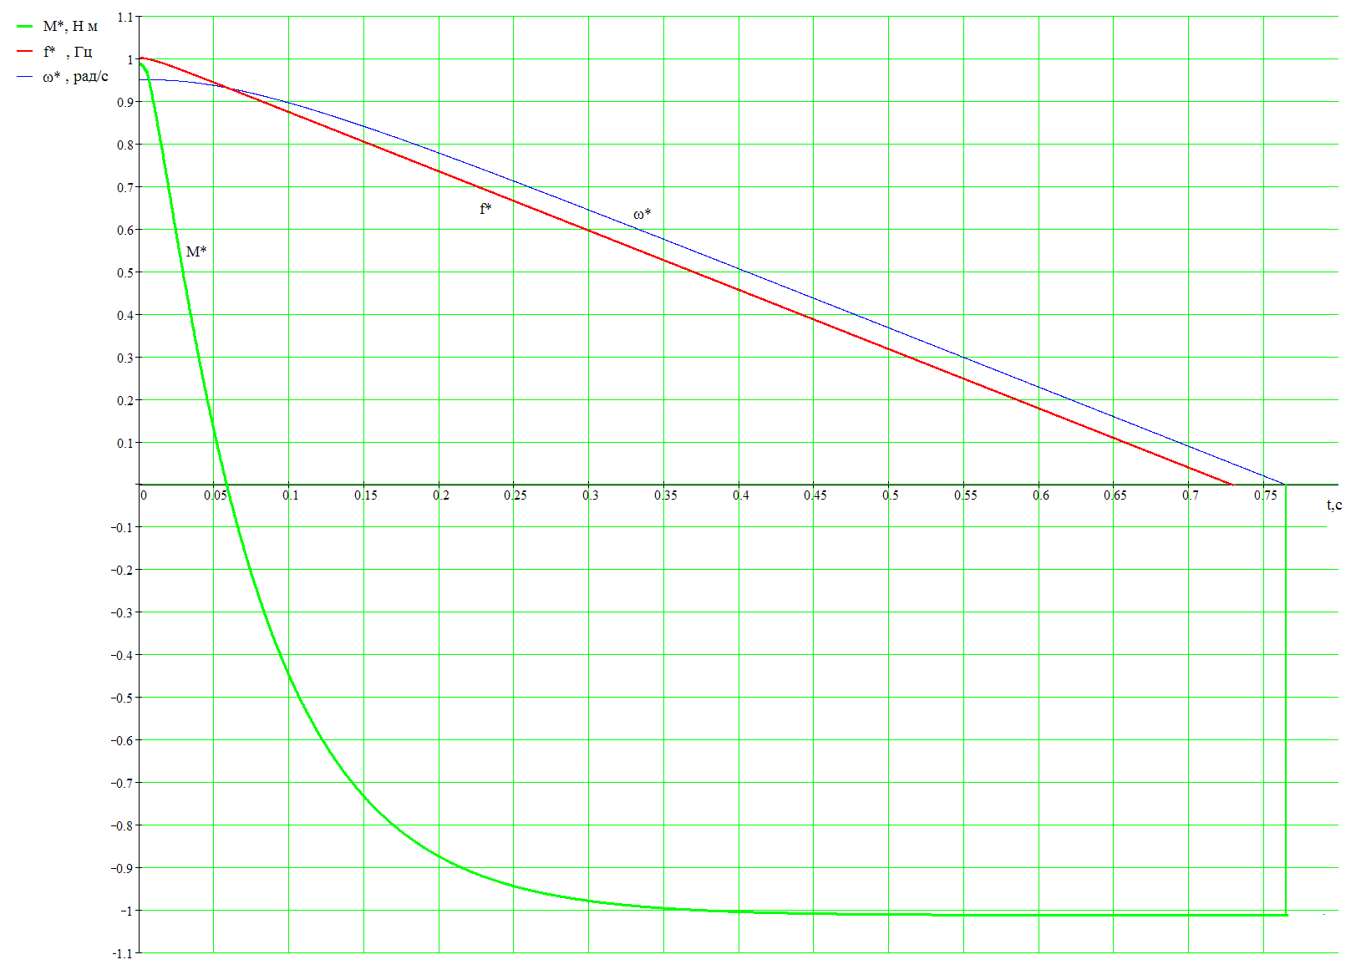
Рис. 3.3. Переходные процессы в разомкнутой системе электропривода при торможении
t_{Рег1}=0,8с.
t_{Рег2}=0,75 с.
3. Максимальным перерегулированием по моменту γ_{м} :

$γ_{m}=\frac{M_{\text{max}}−M_{\text{уст}}}{M_{\text{уст}}}⋅\text{100}\text{\%}$ (3.19)

где M_{max} - максимальные значения момента на кривых переходных процессов.

$$γ_{m1}=\frac{\text{292},3−\text{105}}{\text{105}}⋅\text{100}\text{\%}=\text{178}\text{\%}$$

4. Числом перерегулирования, в интервале от 0 до t_{рег}, равным числу максимумов.
n_{пер}=1.

5. Временем t_{m} максимального перерегулирования при котором M= M_{max}.

$t_{m}=0,\text{49}$ [c]

4. АНАЛИЗ ДИНАМИЧЕСКИХ РЕЖИМОВ РАБОТЫ ЗАМКНУТОЙ СИСТЕМЫ ЭЛЕКТРОПРИВОДА СКОРОСТНОГО ЛИФТА

4.1. Общие положения

Структурная схема замкнутой системы электропривода скоростного лифта строится на основании структурной схемы разомкнутой системы. Для её получения нужно охватить структурную схему разомкнутой системы жёсткой отрицательной связью по скорости электродвигателя.
Для упрощения синтеза структурной схемы замкнутой системы электропривода структурную схему разомкнутой системы необходимо привести к линейному виду. После преобразования она будет иметь вид, показанный на рис 4.1.

Рис. 4.1. Преобразованная структурная схемы разомкнутой системы электропривода

Из рисунка 4.1. видно видно, что в системе присутствуют две постоянные времени ($Т_{В}+Т_{И}=0\text{.}\text{02}с=Т_{П}$), из которых $Т_{П}$ (постоянная времени преобразователя частоты) является малой а, следовательно, компенсации подлежит только одна постоянная времени $Т_{М}$ (электромеханическая постоянная времени), т.е. замкнутая система автоматического управления должна иметь один контур регулирования и один регулятор. Так как регулируемая величина скорость, то применяется регулятор скорости. Структурная схема замкнутой системы представлена на рис 4.2.

Рис 4.2. Структурная схема замкнутой системы электропривода

Для получения оптимальных переходных процессов, необходимо чтобы передаточная функция реального контура была равна передаточной функции оптимального эквивалентного контура. Структурная схема оптимальной системы показана на рис 4.3.

Рис 4.3. Структурная схема оптимальной системы

Передаточная функция реального контура определится по формуле:

$F_{1}=F_{P}⋅\frac{1}{Т_{П}p+1}⋅\frac{1}{S_{Н}{\text{λТ}}_{М}p+1}⋅К_{С}$, (4.1)
где
$К_{С}$- коэффициент обратной связи по скорости электродвигателя;
$F_{P}$ - передаточная функция регулятора скорости.
Передаточная функция оптимального контура будет иметь вид:

$F_{2}=К_{С}⋅\frac{1}{Т_{П}p+1}⋅\frac{1}{Т_{2}p}⋅\frac{1}{К_{С}}$ (4.2)

Приравняв их и выразив $F_{P}$, получим передаточную функцию РС:

$F_{p}=\frac{1+{\text{λS}}_{Н}Т_{М}p}{Т_{2}{\text{pК}}_{С}}$ (4.3)

Здесь минимальная постоянная времени, не подлежащая компенсации это $Т_{П}$. Согласно условию технического оптимума, для получения оптимальных переходных процессов должно соблюдаться равенство:

$Т_{2}=2Т_{П}$ (4.4)

Передаточная функция РС определиться как:

$F_{p}=\frac{1+{\text{λS}}_{Н}Т_{М}p}{{\text{2Т}}_{П}{\text{pК}}_{С}}$ (4.5)

Отсюда видно, что РС является интегро-пропорциональным звеном. Функциональная схема системы управления показана на рис 4.4

Рис 4.4. Функциональная схема электропривода с системой управления: ЗИ – задатчик интенсивоности; СУ – суммирующее устройство; РС – регулятор скорости; ДС – датчик скорости; BR – тахогенератор.

4.2. Расчет и построение переходных процессов в замкнутой системе электропривода при пуске и торможении

На основании условия технического оптимума получаем структурную схему замкнутой системы ПЧ-АД, приведенную на рисунке 4.5:
Рис. 4.5. Структурная схема замкнутой системы ПЧ-АД
Получение сигнала обратной связи по параметрам процессов ротора АД обуславливает применение дорогостоящего специализированного комплекта измерительной аппаратуры. Поэтому измерение скорости реализуется за счёт векторного управления, где в качестве РС используется микропроцессорный контроллер, входящий в блок управления.
Для построения переходных процессов при пуске и торможении необходимо воспользоваться системой уравнений:

$\frac{{\text{dU}}_{{\text{вхп}}^{}}}{\text{dt}}=[U_{з^{}}(t)−К_{\text{с }}ω^{}(t)]⋅\frac{1}{{\text{2К}}_{с}T_{п}}+\left(\frac{{\text{dU}}_{з^{}}}{\text{dt}}−\frac{{\text{dω}}^{}}{\text{dt}}\right)⋅\frac{{\text{λ S}}_{н}T_{м}}{{\text{2К}}_{с}T_{п}}$ (4.6)
$\frac{\text{dα}}{\text{dt}}=\frac{U_{{\text{вхп}}^{}}(t)\text{-α}(t)}{T_{п}}$ (4.7)
$\frac{{\text{dω}}^{}}{\text{dt}}=\frac{\frac{α(t)−ω^{}(t)}{S_{н}}−М_{с^{}}}{λ⋅T_{м}}$ (4.8)
Расчет уравнений 4.6–4.8 и построение переходных процессов осуществляется в среде математического моделирования Mathsoft MathCAD v.11 методом Рунге – Кутта.

4.3. Оценка качества переходных процессов в замкнутой системе электропривода

Качество любого переходного процесса характеризуется следующими показателями :
1. Установившимся статическим отклонением Δω_{С}

Δω_{С} = ω₀ - ω_{С} (4.9)
${Δω}_{\text{CПуск}}=\text{105},\text{01}−\text{98},\text{68}=6,\text{32}$ рад/с

2. Максимальным перерегулированием по моменту γ_{м} :

$γ_{m}=\frac{M_{\text{max}}−M_{\text{уст}}}{M_{\text{уст}}}⋅\text{100}\text{\%}$ (4.10)

где M_{max} - максимальные значения момента на кривых переходных процессов.

$$γ_{m1}=\frac{\text{280},8−\text{103},\text{68}}{\text{103},\text{68}}⋅\text{100}\text{\%}=\text{170}\text{\%}$$

Из приведенных графиков видно, что динамический момент двигателя постоянен практически все время пуска, то есть двигатель разгоняется с постоянным ускорением. Статическое отклонение скорости уменьшилось на
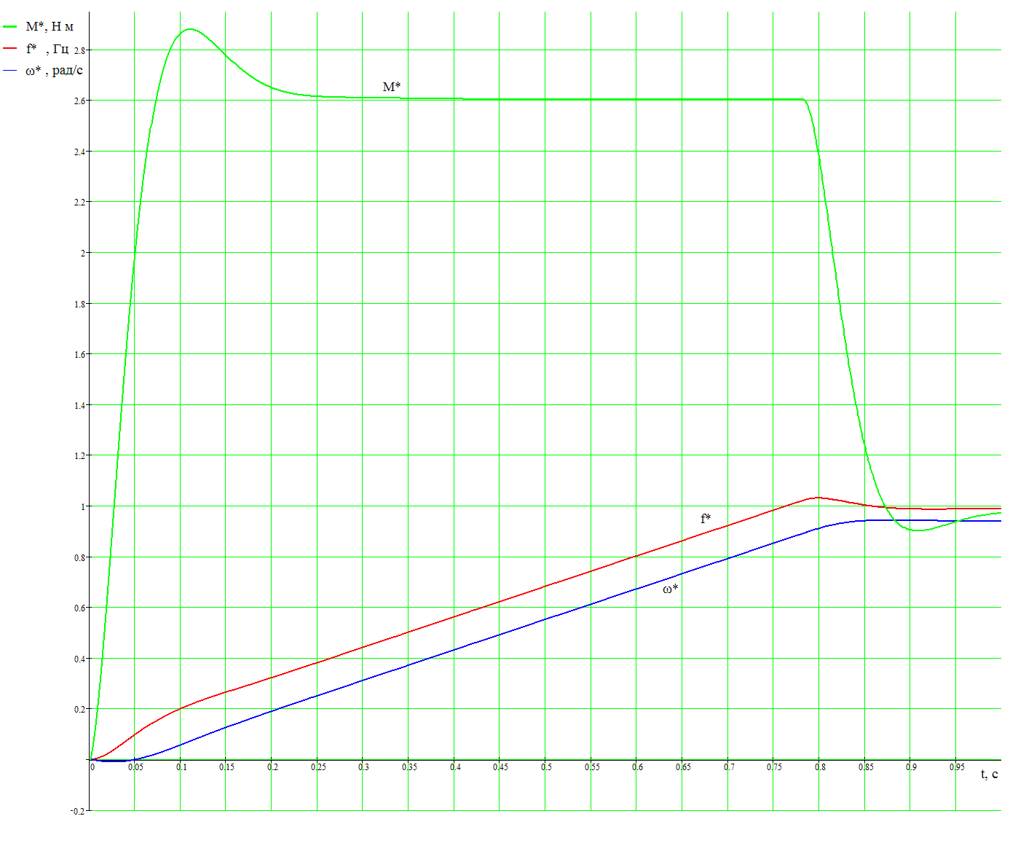
Рис. 4.6. Переходные процессы в замкнутой в системе при пуске.
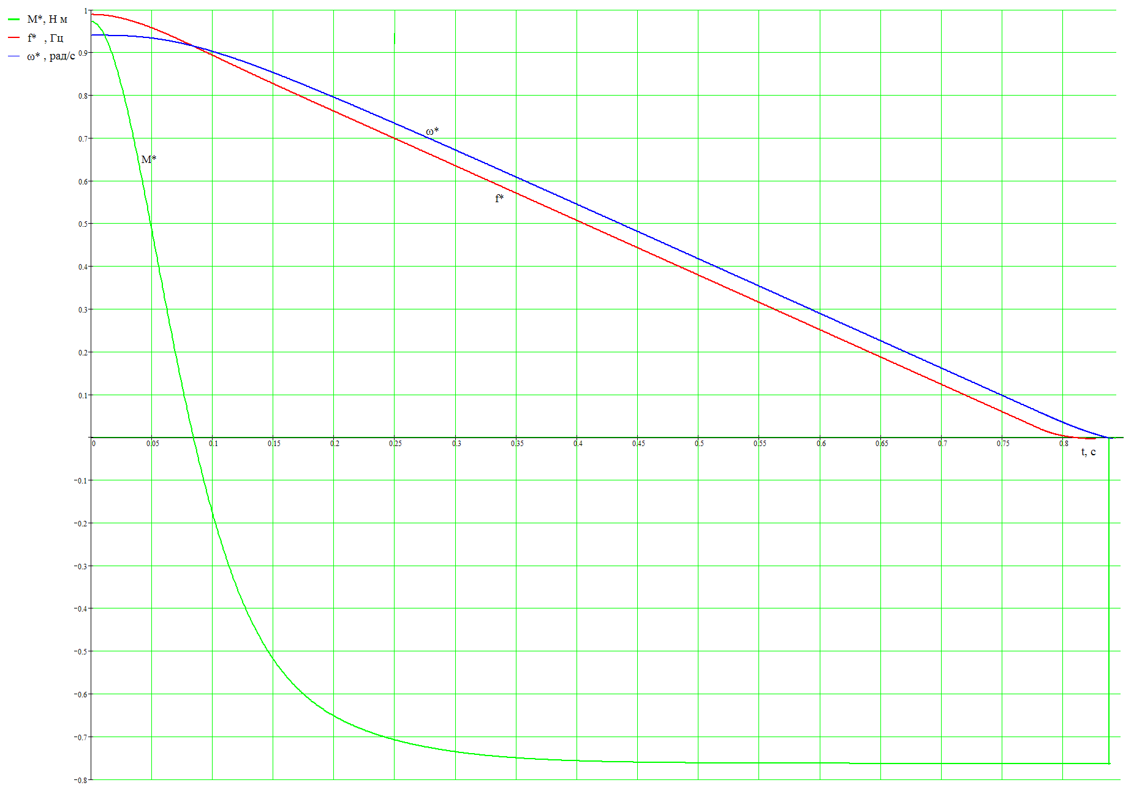Рис. 4.7. Переходные процессы в замкнутой в системе при торможении.
0,97 рад/с, также и максимальное перерегулирование по моменту уменьшилось на 8%.

Применение системы автоматического регулирования позволяет:
- Улучшить функциональные характеристики привода;
- Повысить ресурс привода;

Принцип работы разомкнутой системы управления состоит в том, чтобы алгоритм управления вырабатывался на основе заданных значений параметров системы и он не может контролироваться в процессе работы электропривода, следовательно, для того чтобы получить желаемую выходную величину, нужно изменить ранее заданный режим работы.
В отличие от них системы с замкнутым принципом управления охвачены гибкой связью и, их следовательно, можно независимо от возмущающих воздействий поддерживать на заданном режиме работы электропривода. Другими словами, замкнутая система позволяет обеспечить непрерывное изменение скорости электропривода при пуске, торможении и регулировании скорости.

5. ТЕХНИКО-ЭКОНОМИЧЕСКОЕ ОБОСНОВАНИЕ ПРИМЕНЕНИЯ СИСТЕМЫ РЕГУЛИРУЕМОГО ЭЛЕКТРОПРИВОДА СКОРОСТНОГО ЛИФТА

5.1. Основные показатели эффективности проекта

В дипломном проекте разработана система электропривода скоростного лифта по системе тиристорный преобразователь частоты – асинхронный двигатель (ПЧ-АД).
Основной экономический эффект определяется следующими основными характеристиками спроектированной системы:
– применение замкнутой системы автоматического регулирования и расширение диапазона регулирования дает прирост производительности спускоподъемных операций (СПО);
– примененный метод управления скоростью позволяет регулировать потребляемую из сети мощность, что выражается в уменьшении затрат на потребляемую электроэнергию;
– разработанная система автоматического управления позволяет изменять скорость движения КБТ плавно, исключая гидравлические удары, скачки тока в силовой цепи, что ведет к увеличению срока службы оборудования и увеличению межремонтного периода;
– уменьшения числа механических трансмиссий, замена релейно-контакторных схем микропроцессорным контроллером повышает надежность системы электропривода и снижает эксплуатационные затраты;

5.2. Определение капитальных затрат

Экономический эффект при регулируемом электроприводе достигается за счет снижения потребления электроэнергии.
Под капитальными затратами понимаются вложения денежных средств предприятием в новое строительство, реконструкцию, расширение и техническое перевооружение мощностей уже действующих объектов.
Основные средства предприятий представляют собой совокупность материально-вещественных ценностей, используемых в качестве средств труда и действующих в натуральной форме в течение длительного времени как в сфере материального производства, так и в непроизводственной сфере.
Стоимость комплекта тиристорного преобразователя частоты E2-8300-015H, применяемого в системе регулируемого электропривода, в настоящее время составляет 28100 рублей. Удорожание за счет применения модернизированного электродвигателя АИРМ160S6 вместо типового АД – примерно на 16000 руб.
Для регулируемого электропривода требуются дополнительные затраты на монтаж, наладку и пуск в работу системы регулирования, которые обычно составляют 8-15 % от стоимости оборудования, принимаем 15%, что составляет примерно 7200 руб.
Обычно
Капитальные затраты при этом, с учетом дополнительных расходов, представлены в таблице 5.1

Таблица 5.1. Капитальные затраты
Наименование оборудования | Стоимость оборудования, тыс.руб
Тиристорный преобразователь частоты | 28,0
Асинхронный двигатель 11кВт | 16,0
Редуктор 70YN15-2 | 4,2
Монтаж оборудования, пуско-наладочные работы | 7,2
Транспортные расходы | 4,8
Итого: | 60,3
5.3 Расчет затрат на электроэнергию

Расход электроэнергии на перекачку определяется по формуле

W = P * t *η, (5.1)

где
t - время работы станции, [ч]
η - кпд электродвигателя.

Расчет время работы электропривода лифта за год:
n - количество пассажиров за час работы лифа примем равным – n=40 человек.
l – высота здания, [м]
v – скорость движения электродвигателя, [$м/с^{2}$]

Среднее время движения лифта:

$t_{\text{ср}}=\frac{l}{v}=\frac{\text{75}}{2,5}=\text{30}$ [c]

Время работы лифта за год:

$t=\frac{t_{\text{cp}}⋅n}{\text{60}}⋅\frac{\text{24}}{\text{60}}⋅\text{30}⋅\text{12}=\text{2880}$ [ч]

Расход электроэнергии электропривода без преобразователя частоты (нерегулируемый электропривод) составит:

W = P * t *η = 11*0,87 * 2880 [ч] =27560 [кВтч]

Экономия электроэнергии при глубоком регулировании системы ТПЧ-АД (до 30%) достигает 50%. Фактически регулирование осуществляется 15-20%, что приводит к экономии 30% электроэнергии,

Расход электроэнергии на перекачку при регулировании системы ТПЧ-АД (регулируемый электропривод) составит

W = 0,8 * 27560 =19290 [кВтч]

Т.к тариф на электроэнергию составляет 1,3 руб за 1 кВт энергии, то можно рассчитать:
Для нерегулируемого электропривода основная плата составляет:

Затраты на электроэнергию = 27560*1,3=35830 [руб. в год]
Для регулируемого электропривода основная плата составляет :

Затраты на электроэнергию = 19290*1,3=25080 [руб. в год]

Полученные данные приведены в табл.5.2.

Таблица 5.2. Потребление электроэнергии
 | Годовое потребление электроэнергии W, кВт⋅ч | Плата за потребляемую Эл. энергию руб.
Нерегулируемый электропривод | 27560 | 35830
Регулируемый электропривод | 19290 | 25080

Тогда, снижение годовых эксплуатационных затрат за счет снижения энергопотребления составит:

ΔС_{эл} = 35830 –25080 = 10750 [руб].
Ежегодные затраты на технический ремонт и обслуживание для варианта с регулируемым электроприводом ниже, чем для нерегулируемого. При расчете годовых эксплуатационных расходов, экономию расходов на содержание персонала примем равным 6000 руб., так как это является оптимальной заработной платой за обслуживание.

Таблица 5. 3.

Эксплуатационные расходы по сравниваем вариантам по изменяющимся статьям, руб.
Эксплуатационные расходы | Нерегулируемый привод | Регулируемый привод | Разница
На техническое обслуживание | 6000 | - | 6000
Электроэнергия | 35830 | 25080 | 10750
 |  |  | 16750

5.4. Методика расчета экономической эффективности применения регулируемого электропривода

Для определения экономической эффективности воспользуемся методом дисконтирования. Метод дисконтирования или чистой текущей стоимости (ЧТС) базируется на дисконтных вычислениях по приведению доходов и расходов, связанных с реализацией системы, к некоторому моменту времени (к расчетному году).

Чистая текущая стоимость рассчитывается по формуле:

ЧТС = Σ ПH_{t}⋅α_{t} , (5.2)

где ПН_{t} - денежный поток наличности в году t, тыс.руб.;
α_{t -} коэффициент дисконтирования (приведения), выбирается с учетом ставки рефинансирования ЦБ РФ по долгосрочным кредитам, отн.ед.;

$α_{t}=(1+Е)^{t_{p}−t}$, (5.3)
где
Е – ставка Центробанка по долгосрочным кредитам (15%)
t_{р} t – расчетный год ( год начала финансирования) и год, который приводим к расчетному;

Проект считается прибыльным и его следует принимать к реализации, если ЧТС больше нуля.
Отдельный член денежного потока наличности ПН_{t} равен разности между ожидаемой величиной доходов от реализации проекта и всеми видами затрат, и может отличаться от другого как по знаку (т.е. быть отрицательным), так и по величине.

Значение величины ПН_{t} определим по формуле:

ПН = ΔС_{эл} - С_{эр} + А_{t} - Н_{t} - ΔК_{t} , (5.4)

где
ΔС_{эл} - сумма экономии средств за счет сокращения расхода электро-
энергии, тыс.руб.;
С_{эр} - эксплуатационные расходы, тыс.руб. ;
А_{t} - амортизационные отчисления, тыс.руб.;
Н_{t} - сумма налогов, тыс.руб.;
ΔК_{t} - сумма дополнительных капитальных вложений, тыс.руб.

Амортизационные отчисления рассчитывается исходя из размера капитальных вложений.
Согласно действующим единым нормам начисления амортизации норма годовых амортизационных отчислений составляет 10 %.Тогда годовые амортизационные отчисления составят:

А = ΔК⋅С = 60,3⋅0,1 = 6,03 тыс.руб, (5.5)

где
С - норма годовых амортизационных отчислений, отн.ед.

Сумма налогов на прибыль и имущество рассчитывается по формуле:

Н = Н_{пр} + Н_{им}, (5.6)
где
Н_{пр} - налог на прибыль равен налогооблагаемая прибыль умноженная на ставку налога, тыс. руб.;
Налогооблагаемая прибыль равна валовой прибыли за вычетом льгот по налогу на прибыль ( налог на имущество и другие налоги, уплачиваемые за счет финансовых результатов)
Н_{им} - налог на имущество - 2% от средней годовой стоимости имущества, тыс. руб.

Для анализа эффективности единовременных затрат на разработку и внедрение системы используется оценка внутренней нормы рентабельности (ВНР). ВНР определяется путем подбора ставки рефинансирования Е, при которой ΣЧТС=0;
Другим назначением показателя Е является оценка возможности привлечения заемных средств на разработку и внедрение системы. Расчетное значение Е соответствует максимально допустимому проценту за кредит, который может быть использован для полного финансирования единовременных затрат по данной системе.
Если величина Е равна проценту за кредит, то чистая текущая стоимость оказывается равной нулю. Таким образом, вычисляемое значение позволяет судить о приемлемости для предприятий условий кредитования.
В нашем случае величина E=15% т.к. оптимальный кредит на внедрение данной разработки имеет данную ставку процента.
Другим показателем, применяемым для анализа эффективности единовременных затрат, является срок окупаемости. Экономическое содержание этого показателя заключается в определении момента времени, необходимого для покрытия единовременных затрат в проект.
Еще одним показателем при определении экономической эффективности инвестиций в проект является коэффициент отдачи капитала КОК.
КОК =ΣЧТС /дисконтированные инвестиции по проекту.
Если КОК > 1, то проект следует принять.
При определении величины экономического эффекта от внедрения мероприятия в конкретных условиях, за базу сравнения принимаются показатели регулируемого и нерегулируемого электропривода.
Произведем расчет экономической эффективности от внедрения регулируемого электропривода по всем показателям и результаты вычислений сведем в таблицы 5.4 и 5.5. По данным этих таблиц построим графики, приведенные на рис.5.1. и 5.2 и 5.3.
Анализ выбранной системы электропривода показал , что при 20 –процентном диапазоне регулирования скорости электродвигателя с целью оптимального управления скоростью лифта, экономия потребляемой электроэнергии составит 30 % по сравнению с нерегулируемым приводом.
На основе расчетов приведенных в экономической части окупаемость проекта составит по ΣПДН - 2 года, 8 месяцев; по ΣЧТС – 5 лет, 9 месяцев
Внутренняя норма рентабельности - 19%;КОК – 1,03.
Таблица 5.4. Расчет экономической эффективности внедрения регулируемого электропривода.
Показатель |  | единица  измерения | годы
 |  | единица  измерения | 2007 | 2008 | 2009 | 2010 | 2011 | 2012 | 2013
1 | Капитальные (единовременные) затраты | тыс. руб. | 60,38 | 0,00 | 0,00 | 0,00 | 0,00 | 0,00 | 0,00
2 | Экономия эксплуатационных затрат | тыс. руб. | 0,00 | 16,75 | 16,75 | 16,75 | 16,75 | 16,75 | 16,75
3 | Амортизационные отчисления | тыс. руб. | 0,00 | 10,06 | 10,06 | 10,06 | 10,06 | 10,06 | 10,06
4 | Остаточная стоимость | тыс. руб. | 0,00 | 50,31 | 40,25 | 30,19 | 20,13 | 10,06 | 0,00
5 | Налог на имущество | тыс. руб. | 0,00 | 1,11 | 0,89 | 0,66 | 0,44 | 0,22 | 0,00
6 | Налогооблагаемая прибыль | тыс. руб. | 0,00 | 15,64 | 15,86 | 16,09 | 16,31 | 16,53 | 16,75
7 | Налог на прибыль | тыс. руб. | 0,00 | 3,75 | 3,81 | 3,86 | 3,91 | 3,97 | 4,02
8 | Чистая прибыль | тыс. руб. | 0,00 | 11,89 | 12,06 | 12,23 | 12,39 | 12,56 | 12,73
9 | Поток денежной наличности | тыс. руб. | -60,38 | 21,95 | 22,12 | 22,29 | 22,46 | 22,62 | 22,79
10 | Накопленный поток денежной наличности | тыс. руб. | -60,38 | -38,42 | -16,30 | 5,98 | 28,44 | 51,06 | 73,86
11 | Коэффициент дисконтирования | доли ед. | 1,00 | 0,78 | 0,62 | 0,48 | 0,38 | 0,30 | 0,23
12 | Дисконтированный поток денежной наличности | тыс. руб. | -60,38 | 17,22 | 13,62 | 10,77 | 8,51 | 6,73 | 5,32
13 | Чистая текущая стоимость | тыс. руб. | -60,38 | -43,15 | -29,53 | -18,76 | -10,25 | -3,52 | 1,80

Таблица 5.5. Внутренняя норма рентабельности проекта
Норма дисконта | % | 0% | 5% | 10% | 15% | 20% | 25%
Чистая текущая стоимость | тыс. руб. | 42,87 | 27,83 | 16,01 | 6,57 | -1,07 | -7,35

Рис. 5.1. Определение срока окупаемости проекта.

Рис. 5.2. Определение внутренней нормы рентабельности проекта.

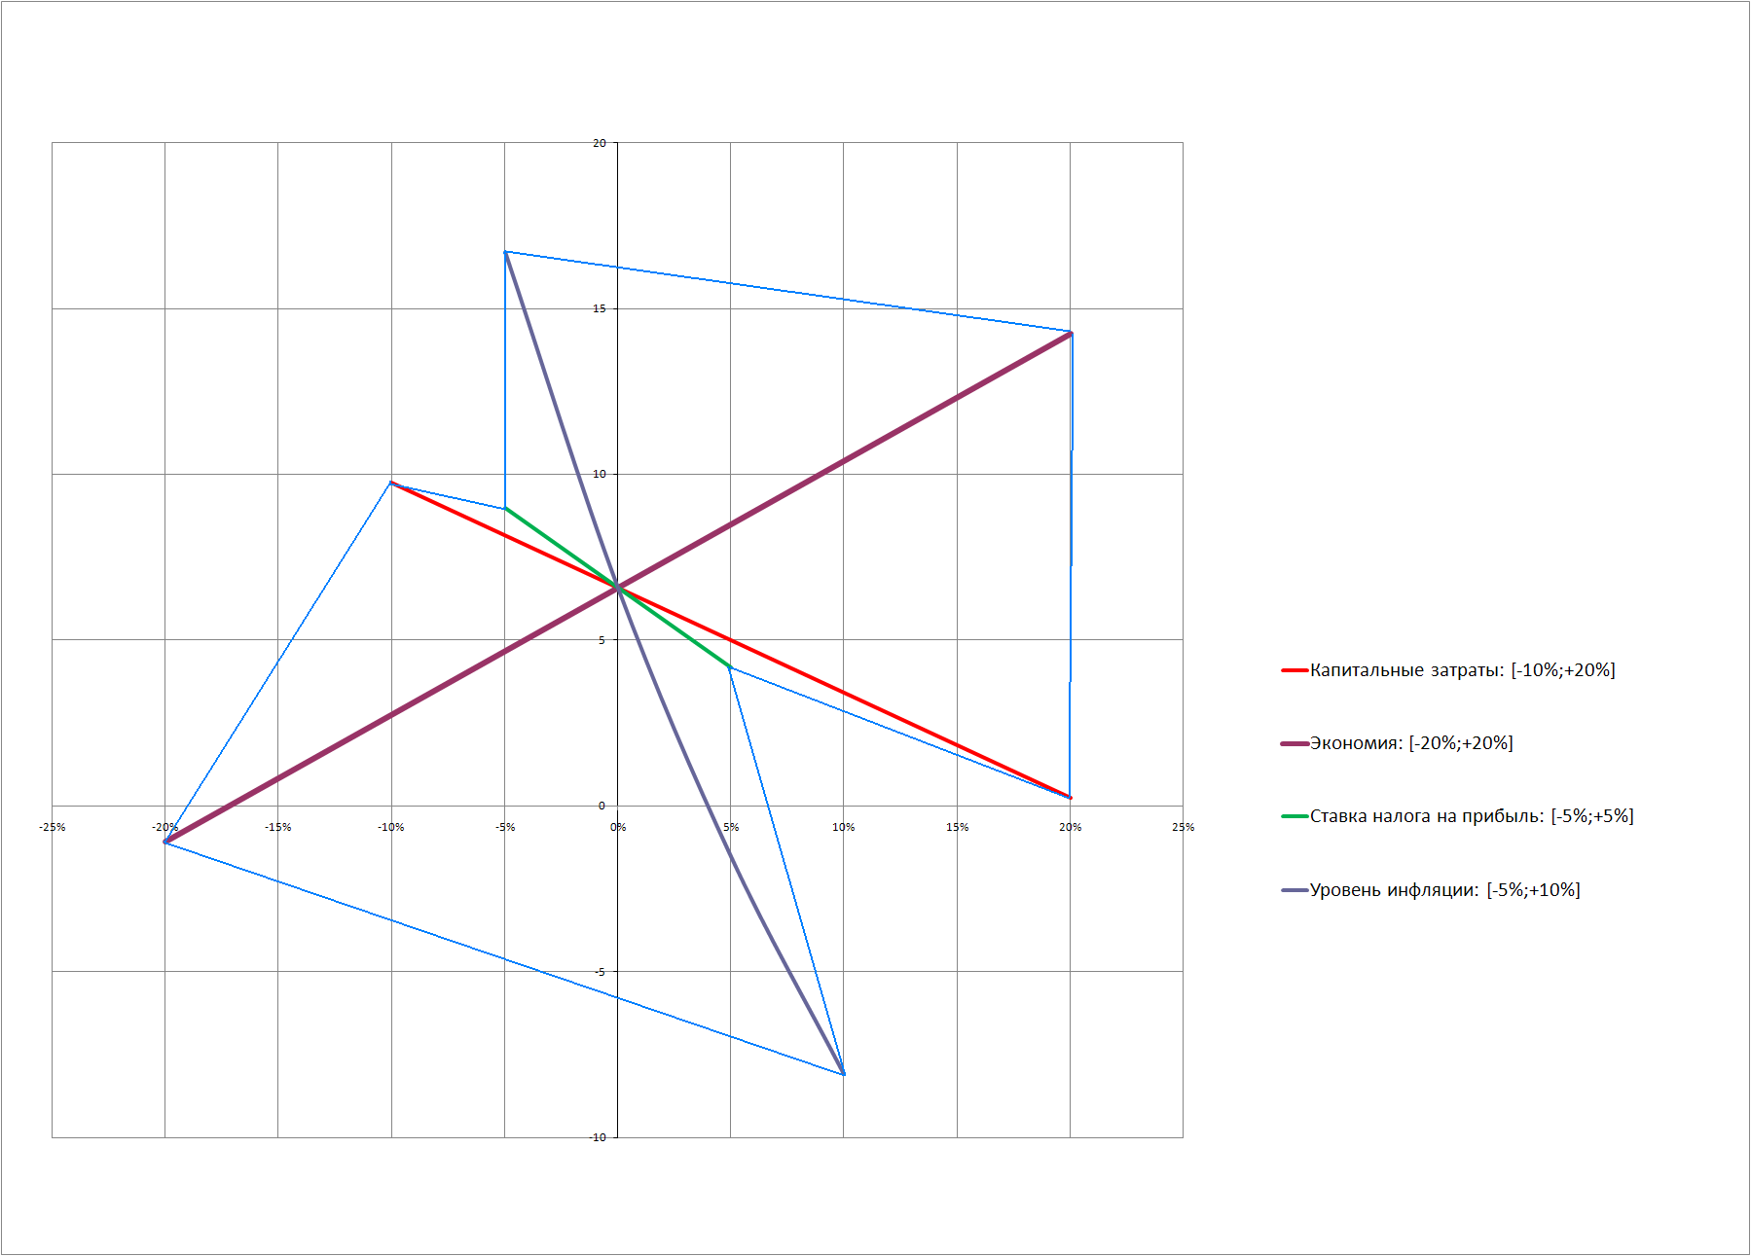
Рис. 5.3. Анализ чувствительности проекта. Диаграмма паук.
Таблица 5.6. Показатели чувствительности проекта.
 | Показатель | -20% | -10% | 10% | 20%
ЧТС | Капитальные затраты | 12,91 | 9,74 | 3,40 | 0,23
ЧТС | Экономия | -1,08 | 2,75 | 10,40 | 14,23
ЧТС | Ставка налога на прибыль | - | 11,40 | 1,75 | -
ЧТС | Уровень инфляции | - | 29,58 | -8,08 | -

При анализе чувствительности проекта следует отметить, что диаграмма не вся лежит в положительной области.
Наиболее чувствительным показателем является уровень инфляции, т.к. при его изменении самый высокий угол наклона прямой. Т.е если уровень инфляции вырастет как минимум на 4% от заданного значения, то проект будет считаться убыточным. Менее чувствительным показателем, но все же выходящий в отрицательную область при заданных параметрах, является экономия средств. При уменьшении заданного показателя на 15% проект также будет считаться нерентабельным.

6. БЕЗОПАСНОСТЬ И ЭКОЛОГИЧНОСТЬ ПРОЕКТА

6.1. Общие положения

В России эксплуатируется более 450000 лифтов различного конструктивного исполнения, которые обеспечивают нужды коммунального хозяйства, промышленных предприятий и сложных сооружений общественного и специального назначения.
Развитие отечественной лифтостроительной отрасли характеризуется активной деятельностью производителей лифтов и лифтового оборудования, направленной на повышение качества выпускаемой продукции, безопасности ее применения, надежности, долговечности, комфортности.
На отечественном рынке появилась продукция, сертифицированная в соответствии с действующей в России «Системе сертификации ГОСТ Р», изготовленная предприятиями, имеющими сертификат качества производства по ГОСТ Р-2001. Отмечается устойчивая тенденция поиска новых конструктивных решений, отражающих требования рынка и научно-технических достижений в различных отраслях промышленности. Происходит беспрерывное совершенствование лифтов. Широко применяются современные средства автоматики и микропроцессорной техники, прогрессивных методов частотного управления работой электродвигателей переменного тока, современной измерительной техники.
Стратегия развития отрасли отечественного лифтостроения направлена на реализацию установки Президента России по вхождению России во Всемирную торговую организацию (ВТО). Стратегия развития предусматривает:
- повышение качества и конкурентоспособности отечественной продукции, как на внутреннем, так и на внешнем рынках; снижение импортной зависимости ее производства;
- повышение эффективности промышленного производства, удовлетворение запросов потребителей в высококачественной продукции;
- защиту потребительского рынка от опасных для жизни и здоровья людей и вредных для окружающей среды продукции и услуг.
Планируется в скором будущем принятие закона об улучшении качества эксплуатации лифтовых установок. Принятие закона не потребует создания дополнительных властных или надзорных органов для реализации содержащихся в законе положений. В результате реализации будущего закона:
- повысится уровень конкурентоспособности российского производства лифтов на мировом рынке;
- будет обеспечена безопасность лифтов для жизни и здоровья граждан, окружающей среды и имущества физических и юридических лиц;
- снизится уровень травматизма в процессе монтажа и эксплуатации лифтов;
- улучшится социально-психологический климат в обществе.
Основная цель мероприятий по охране труда - ликвидация травматизма и профессиональных заболеваний. Проведение мероприятий по улучшению условий труда дает ощутимый экономический эффект - повышается производительность труда, снижаются затраты на восстановление утраченной трудоспособности.
Все мероприятия по охране труда проводятся с целью защиты участников трудового процесса от воздействия опасных и вредных факторов, характеризующих условия его проведения.
Оказывают негативное воздействие такие психофизические факторы как умственное перенапряжение, перенапряжение зрительных и слуховых анализаторов, монотонность труда, эмоциональные перегрузки, приводящие к развивающемуся утомлению и снижению работоспособности.

6.2. Безопасность работающих

6.2.1. Обслуживающий персонал

Обслуживающий персонал, который должен проводить плановые ТО двигателя, преобразователя частоты и прочего коммутационного оборудования электропривода скоростного лифта должны иметь как минимум 3 класс допуска к работам на электроустановках напряжением до 1000 В и удостоверение электромонтера 4 разряда. Причем также персонал должен быть ознакомлен с правилами безопасной работы с электроустановками и знать действия при ЧС возникших рядом с электроустановками.

6.2.2. Меры безопасности при выполнении работ с электродвигателями

Если работа на электродвигателе или приводимом им в движение механизме связана с прикосновением к токоведущим и вращающимся частям, электродвигатель должен быть отключен с выполнением предусмотренных настоящими Правилами технических мероприятий, предотвращающих его ошибочное включение. При этом у двухскоростного электродвигателя должны быть отключены и разобраны обе цепи питания обмоток статора.
Работа, не связанная с прикосновением к токоведущим или вращающимся частям электродвигателя и приводимого им в движение механизма, может производиться на работающем электродвигателе.
Не допускается снимать ограждения вращающихся частей работающих электродвигателя и механизма.
Также при работе на электродвигателе допускается установка заземления на любом участке кабельной линии, соединяющей электродвигатель с секцией РУ, щитом, сборкой. Если работы на электродвигателе рассчитаны на длительный срок, не выполняются или прерваны на несколько дней, то отсоединенная от него кабельная линия должна быть заземлена также со стороны электродвигателя.
В тех случаях, когда сечение жил кабеля не позволяет применять переносные заземления, у электродвигателей напряжением до 1000 В допускается заземлять кабельную линию медным проводником сечением не менее сечения жилы кабеля либо соединять между собой жилы кабеля и изолировать их. Такое заземление или соединение жил кабеля должно учитываться в оперативной документации наравне с переносным заземлением. Перед допуском к работам на электродвигателях должны быть приняты меры по затормаживанию роторов электродвигателей или расцеплению соединительных муфт.
Необходимые операции с запорной арматурой должны быть согласованы с начальником смены технологического цеха, участка с записью в оперативном журнале.
Обязательно со схем ручного дистанционного и автоматического управления электроприводами запорной арматуры, направляющих аппаратов должно быть снято напряжение.
Должны быть вывешены плакаты «Не открывать! Работают люди», а на ключах, кнопках управления электроприводами запорной арматуры - «Не включать! Работают люди».
Работы по одному наряду на электродвигателях одного напряжения, выведенных в ремонт агрегатов, технологических линий, установок могут проводиться на условиях следующего правила:
- можно выдавать один наряд для работы на всех (или части) электродвигателях этих агрегатов (установок) и один наряд для работ в РУ на всех (или части) присоединениях, питающих электродвигатели этих агрегатов (установок).
- выдавать один наряд допускается только для работы на электродвигателях одного напряжения и присоединениях одного РУ.
Допуск на все заранее подготовленные рабочие места разрешается выполнять одновременно, оформление перевода с одного рабочего места на другое не требуется. При этом опробование или включение в работу любого из перечисленных в наряде электродвигателей до полного окончания работы на других не допускается.
Порядок включения электродвигателя для опробования должен быть следующим:
- производитель работ удаляет бригаду с места работы, оформляет окончание работы и сдает наряд оперативному персоналу;
- оперативный персонал снимает установленные заземления, плакаты, выполняет сбору схемы.
После опробования при необходимости продолжения работы на электродвигателе оперативный персонал вновь подготавливает рабочее место и бригада по наряду повторно допускается к работе на электродвигателе. Работа на вращающемся электродвигателе без соприкосновения с токоведущими и вращающимися частями может проводиться по распоряжению.
Обслуживание щеточного аппарата на работающем электродвигателе допускается по распоряжению обученному для этой цели работнику, имеющему группу III, при соблюдении следующих мер предосторожности:
- работать с использованием средств защиты лица и глаз, в застегнутой спецодежде, остерегаясь захвата ее вращающимися частями электродвигателя;
- пользоваться диэлектрическими галошами, коврами;
- не касаться руками одновременно токоведущих частей двух полюсов.
Кольца ротора допускается шлифовать на вращающемся электродвигателе лишь с помощью колодок из изоляционного материала. Также в инструкциях по охране труда соответствующих организаций должны быть детально изложены требования к подготовке рабочего места и организации безопасного проведения работ на электродвигателях, учитывающие виды используемых электрических машин, особенности пускорегулирующих устройств, специфику механизмов, технологических схем и т.д.

6.2.3. Меры безопасности при выполнении работ с отключением электродвигателей

При подготовке рабочего места должны быть отключены:
- токоведущие части, на которых будут производиться работы;
- неогражденные токоведущие части, к которым возможно случайное приближение людей;
- цепи управления и питания.

В электроустановках напряжением до 1000 В со всех токоведущих частей, на которых будет проводиться работа, напряжение должно быть снято отключением коммутационных аппаратов с ручным приводом, а при наличии в схеме предохранителей - снятием последних. При отсутствии в схеме предохранителей предотвращение ошибочного включения коммутационных аппаратов должно быть обеспечено такими мерами, как запирание рукояток или дверец шкафа, закрытие кнопок, установка между контактами коммутационного аппарата изолирующих накладок и др. При снятии напряжения коммутационным аппаратом с дистанционным управлением необходимо разомкнуть вторичную цепь включающей катушки.
Перечисленные меры могут быть заменены расшиновкой или отсоединением кабеля, проводов от коммутационного аппарата либо от оборудования, на котором должны проводиться работы. Необходимо вывесить запрещающие плакаты. Отключенное положение коммутационных аппаратов напряжением до 1000 В с недоступными для осмотра контактами определяется проверкой отсутствия напряжения на их зажимах либо на отходящих шинах, проводах или зажимах оборудования, включаемого этими коммутационными аппаратами. Проверку отсутствия напряжения в комплектных распределительных устройствах заводского изготовления допускается производить с использованием встроенных стационарных указателей напряжения.

6.2.4. Вывешивание запрещающих плакатов и проверка отсутствия напряжения

На присоединениях напряжением до 1000 В, не имеющих коммутационных аппаратов, плакат «Не включать! Работают люди» должен быть вывешен у снятых предохранителей.
Плакаты должны быть вывешены на ключах и кнопках дистанционного и местного управления, а также на автоматах или у места снятых предохранителей цепей управления и силовых цепей питания приводов коммутационных аппаратов.
В электроустановках напряжением до 1000 В с заземленной нейтралью при применении двухполюсного указателя проверять отсутствие напряжения нужно как между фазами, так и между каждой фазой и заземленным корпусом оборудования или защитным проводником. Допускается применять предварительно проверенный вольтметр.
Не допускается пользоваться контрольными лампами.
Устройства, сигнализирующие об отключенном положении аппарата, блокирующие устройства, постоянно включенные вольтметры и т.п. являются только дополнительными средствами, подтверждающими отсутствие напряжения, и на основании их показаний нельзя делать заключение об отсутствии напряжения.

6.2.5 Расчет искусственного освещения машинного помещения скоростного лифта

Рациональное освещение производственных участков является одним из важнейших факторов предупреждения травматизма и профессиональных заболеваний. Правильно организованное освещение создает благоприятные условия труда, повышает работоспособность и производительность труда. Освещенность на рабочем месте должна быть такой, чтобы рабочий мог без напряжения зрения выполнять свою работу при допустимом расходом средств, материалов и электроэнергии.
Так как в настоящем дипломном проекте рассматривается вопрос проектирования системы электропривода скоростного лифта, то приведем расчет искусственного освещения для помещения, где будет эксплуатироваться эта система. Размеры помещения: длина 5м, ширина 3м, высота 3м.
Расчет освещенности выполним методом коэффициента использования. Этот метод используется для расчета общего равномерного освещения горизонтальных поверхностей производственных помещений при отсутствии затемнений.
Расчет освещения методом коэффициента использования выполняется по формуле:

$Ф=\frac{E⋅S⋅k⋅z}{N⋅η}$ (7.1)

где Ф - необходимый световой поток ламп в каждом светильнике, [лм];
Е - нормативная минимальная освещенность, [лк],
k - коэффициент запаса;
S - освещаемая площадь, [кв м];
z - коэффициент минимальной освещенности, величина которого находится в пределах от 1.1 до 1.5 (при оптимальных отношениях расстояния между светильниками к расчетной высоте для ламп накаливания и ДРЛ z=1.15 и для люминесцентных ламп z=1.1);
N - число светильников в помещении;
η - коэффициент использования светового потока.

Примем: Е=300 [лк]; k=1.5; z=1.1

Для освещения помещения применяем газоразрядные лампы.
Освещаемая площадь помещения определяется по формуле:

$S=A⋅B$, (7.2)

где S - освещаемая площадь, [кв м];
A - длина помещения, [м];
B - ширина помещения, [м].

S=5*3=15 [кв м]

Размещение светильников в помещении при системе общего освещения зависит от рассчитанной высоты их подвеса h, которая обычно задается размерами помещений. Наиболее выгодное соотношение расстояния между светильниками к расчетной высоте подвеса:

$λ=\frac{L}{h}$ (7.3)

принимается по таблице в зависимости от типовой кривой силы света светильника. Для люминесцентных ламп при косинусоидальной типовой кривой выбираем $λ$ = 1.4.
Находим расчетную высоту подвеса по следующей формуле:

$h=H−h_{\text{подв}}−h_{p}\text{.}$, (7.4),

где H - высота помещения, [м];
$h_{\text{подв}}$ - высота свеса светильника (от перекрытия), [м];
$h_{р}$ - высота рабочей поверхности над полом, [м].
Примем: H=3 [м], $h_{\text{подв}}$=0.7 [м], $h_{р}$=0.8 [м].

h=3-0.7-0.8=1.5 [м]

Расстояние между светильниками определим из формулы (7.3):

$L=λ⋅h$ (7.5)
L=1.4*1.5=2.1 [м]

Определяем количество светильников для установки в помещении:

$N=\frac{S}{L^{2}}$ (7.6),
$$N=\frac{\text{15}}{2\text{.}1^{2}}=3\text{.}4»3$$

Для определения коэффициента использования η находим индекс помещения i:

$i=\frac{A⋅B}{h⋅(A+B)}$ , (7.7)

где A и B - соответственно длина и ширина помещения, [м];
h - расчетная высота подвеса, [м].

$$i=\frac{5⋅3}{1\text{.}5⋅(5+3)}=1\text{.}\text{25}$$

Полученное значение i округляем до ближайшего табличного значения и принимаем i=1.5.
Оцениваем коэффициенты отражения поверхностей помещения: потолка - $ρ_{п}$, стен - $ρ_{\text{ст}}$, рабочей поверхности - $ρ_{p}$.
Принимаем: $ρ_{п}$=70%, $ρ_{\text{ст}}$=50%, $ρ_{p}$=30%.

По полученным значениям i и ρ определим по таблице величину коэффициента использования светового потока для выбранного светильника.
Выбираем светильник типа ПВЛМ - Д, для которого η=73%.
По формуле (7.1) определяем необходимый световой поток ламп в каждом светильнике:

$Ф=\frac{\text{300}⋅\text{15}⋅1\text{.}5⋅1\text{.}1}{3⋅0\text{.}\text{73}}=\text{3390}\text{}$, [лм]

Тип выбранной лампы - ЛХБЦ40-4. В светильнике будут установлены две таких лампы.Краткие технические данные лампы ЛХБЦ40-4:
- мощность - 40 Вт;
- напряжение - 103 В;
- световой поток после 100 ч горения - 2000 лм.

6.2.6. Расчет контура заземления лифта

Для защиты людей от поражения электрическим током при прикосновении к токоведущим частям электрооборудования, случайно оказавшихся под напряжением в установках 380 В и выше должно применятся защитное заземление.В проекте используются естественные и искусственные заземлители. Сопротивление естественного заземлителя составляет 7Ом.
Согласно ПУЭ сопротивление заземляющего устройства должно быть не более 4 Ом при линейном напряжении 380 В, следовательно требуется искусственный контур заземления. В проекте произведён выбор конструктивного исполнения и расчёт заземляющего устройства.
Порядок расчёта:
- Определим сопротивление искусственного заземлителя с учётом
естественного:

R_{u}=R_{е}*R₃/ R_{е}-R₃, (7.8)

где
R_{u} - искусственное заземление;
R_{е} - величина естественная;
R₃ - допустимая величина заземления.

R_{u}=7*4/7-4=9.3ом
- Выбор конструктивного исполнения:
Заземляющее устройство выполняется в виде контура, расположенного по периметру здания на расстоянии до 1м от его стен. В качестве вертикальных заземлителей используют сталь круглую 12мм и L=5мм. В качестве горизонтального заземлителя разрешается применять сталь полосовую, толщиной 4 мм, шириной 40 мм (40(4) на глубине 0,7 м в траншее.
- Определим сопротивление первого электрода:

R_{0в}=0,3*р₂*К_{н}, (7.9)
R_{0в}=0,3*0,5*102*1,5=22,5, [Ом]

где
р₂ - удельная проводимость грунта 0.5*102Ом (в проекте применяется грунт чернозём);
К_{м} - коэффициент сезонности определяется о таблице (№ климатической зоны, Км=1,5 дня для вертикального Км=2,3 для
горизонтального заземлителя);
- Определяем ориентировочное число вертикального заземлителя.

n=R_{ов}/R₃, (7.10)
n=22.5/4=5.6

Суммарное сопротивление всех электродов:

Rв= Rов/n*e, (7.11)
где
e - коэффициент использования вертикальных заземлителей (e=0,74 для
электродов)

Rв=22*5/5,6*0,74=5,4Ом

Полное сопротивление заземлителей:
R_{фз}=R_{е}R_{b}/R_{e}+R_{b}, (7.12)
R_{фз}=7*5.4/7+5.4=3.07<4Ом

Окончательное заземлительное устройство лифта выполняется из вертикальных заземлителей длинной 4м, на расстоянии друг от друга 5 мм, соединённых между собой стальной полосой 40(4) длинной 20 м.

6.3. Экологичность проекта

6.3.1. Шум и вибрация. Допустимые уровни шума и вибрации в жилых и общественных зданиях

Допустимые уровни звукового давления в октавных полосах частот, уровни звука и эквивалентные уровни звука в дБА в жилых и общественных зданиях не должны превышать значений, указанных в таблице 6.1. Допускается максимальный уровень звука L в дБА от технического оборудования, расположенного в зданиях, промышленных и общественных помещений (внутри здания) на 10 дБА выше соответствующего допустимого эквивалентного уровня звука в тех же самых точках измерения, в которых определяют эквивалентный уровень звука.
Допустимый уровень вибрации в жилых и общественных зданиях - это уровень фактора, который не вызывает у человека значительного беспокойства и существенных изменений показателей функционального состояния систем и анализаторов, чувствительных к вибрационному воздействию. (таблица 6.2)
То есть при эксплуатации скоростного лифта в общественных помещениях уровни звукового давления и вибрации не должны превышать допустимого значения.
Таблица 6.1. Допустимые уровни звукового давления
Наименование помещений | Уровни звукового давления, дБ, в октавных полосах частот со среднегеометрическими частотами, Гц |  |  |  |  |  |  |  | Уровни звука и эквивалентные уровни звука, дБА
 | 63 | 125 | 250 | 500 | 1000 | 2000 | 4000 | 8000
- Палаты больниц и санаториев, операционных больниц:  днем  ночью  - Кабинеты врачей лечебно-профилактических учреждений, днем  - Классные помещения, учебные кабинеты, учительские комнаты, аудитории школ и других учебных заведений, конференц-залы, читальные залы, залы совещаний, днем  - Жилые комнаты квартир, спальные комнаты домов отдыха и пансионатов, детских дошкольных учреждений и школ-интернатов:  днем  ночью  - Номера в гостиницах и жилые комнаты в общежитиях:  днем  ночью  - Холлы гостиниц, общежитий и учреждений отдыха, днем  - Залы кафе, ресторанов, столовых, днем  - Торговые залы и залы ожидания предприятий торговли и бытового обслуживания вокзалов, днем | 59 51  63  63  6355  6759  71  75  79 | 48  39  52  52  52  44  57  48  61  66  70 | 40  31  45  45  45  35  49  40  54  59  63 | 34  24  39  39  39  29  44  34  49  54  58 | 30  20  35  35  35  25  40  30  45  50  55 | 27  17  32  32  32  22  37  27  42  47  52 | 25  14  30  30  30  20  35  25  40  45  50 | 23  13  28  28  28  18  33  23  38  43  49 | 35  25  40  40  40  30  45  35  50  55  60
Примечания:1. Допустимые уровни шума действительны при измерении определяемого уровня звука по ГОСТ 23337-78; 2. Уровни звукового давления в октавных полосах в дБ, уровни звука и эквивалентные уровни звука в дБА для шума, создаваемого в помещениях системами кондиционирования воздуха, воздушного отопления и вентиляции, следует принимать на 5 дБ ниже указанных в таблице.

Таблица 6.2. Допустимые значения вибрации в жилых помещениях.

Среднегеометрические частоты полос, Гц | Допустимые значения по осям Xо, Yо, Zо
Среднегеометрические частоты полос, Гц | виброускорения |  | виброскорости
Среднегеометрические частоты полос, Гц | м/с2 x 10(-3) | дБ | м/с x 10(-4) | дБ
2 | 4,0 | 72 | 3,2 | 76
4 | 4,5 | 73 | 1,8 | 71
8 | 5,6 | 75 | 1,1 | 67
16 | 11,0 | 81 | 1,1 | 67
31,5 | 22,0 | 87 | 1,1 | 67
63 | 45,0 | 93 | 1,1 | 67
Корректированные и эквивалентные корректированные значения и их уровни | 4,0 | 72 | 1,1 | 67
Примечания. 1. В дневное время в помещениях допустимо превышение нормативных уровней на 5 дБ; 2. Для непостоянной вибрации к допустимым значениям уровней, приведенным в данной таблице, вводится поправка - 10 дБ, а абсолютные значения умножаются на 0,32;

6.4. Чрезвычайные ситуации мирного времени

6.4.1 Противопожарная защита

Пожары представляют особую опасность, так как сопряжены с большими материальными потерями. Как известно пожар может возникнуть при взаимодействии горючих веществ, окисления и источников зажигания. Горючими компонентами являются: строительные материалы для акустической и эстетической отделки помещений, перегородки, двери, полы, изоляция кабелей и др.
Противопожарная защита - это комплекс организационных и технических мероприятий, направленных на обеспечение безопасности людей, на предотвращение пожара, ограничение его распространения, а также на создание условий для успешного тушения пожара.
Источниками возгорания могут быть электронные приборы, применяемые для технического обслуживания, устройства электропитания, кондиционирования воздуха, где в результате различных нарушений образуются перегретые элементы, электрические искры и дуги, способные вызвать загорания горючих материалов.
Энергоснабжение помещения осуществляется от трансформаторной станции. На трансформаторных подстанциях особую опасность представляют трансформаторы с масляным охлаждением. В связи с этим предпочтение следует отдавать сухим трансформаторам.
К средствам тушения пожара, предназначенных для локализации небольших возгораний, относятся пожарные стволы, внутренние пожарные водопроводы, огнетушители, сухой песок, асбестовые одеяла и т. п.
Для тушения пожаров на начальных стадиях широко применяются огнетушители. По виду используемого огнетушащего вещества огнетушители подразделяются на следующие основные группы.
Пенные огнетушители, применяются для тушения горящих жидкостей, различных материалов, конструктивных элементов и оборудования, кроме электрооборудования, находящегося под напряжением.
Газовые огнетушители применяются для тушения жидких и твердых веществ, а также электроустановок, находящихся под напряжением.
Для обнаружения начальной стадии загорания и оповещения службу пожарной охраны используют системы автоматической пожарной сигнализации (АПС). Кроме того, они могут самостоятельно приводить в действие установки пожаротушения, когда пожар еще не достиг больших размеров. Системы АПС состоят из пожарных извещателей, линий связи и приемных пультов (станций).

6.4.2. Действия при пожаре и землетрясении в кабине лифта

Причины по которым происходит возгорание в кабине лифта как правило бывают из-за:
- непогашенных спичек;
- окурков сигарет;
- коротких замыканий электропроводки.
- игр детей с огнём.
При первых же признаках возгорания в кабине или шахте немедленно сообщите об этом диспетчеру ГРЭП, нажав кнопку «ВЫЗОВ» в кабине. Если лифт движется, не останавливайте его сами, а дождитесь остановки. Выйдя из кабины, заблокируйте двери первым попавшимся предметом, чтобы никто не смог вызвать лифт снова и оказаться в ловушке. Попросите соседей вызвать пожарную часть и помочь вам потушить очаг возгорания, если это возможно. При тушении огня в кабину не входите, так как она может самопроизвольно двинуться из-за замыкания горящих проводов. Кабина находится под напряжением, поэтому опасно тушить очаг возгорания водой — используйте плотную сухую ткань, углекислотный или порошковый огнетушитель (читайте инструкцию на огнетушителе), сухой песок.
Если в результате короткого замыкания проводов лифт остановился между этажами, а очаг возгорания находится вне кабины и потушить его невозможно, кричите, стучите по стенам кабины, зовите на помощь. Попытайтесь зонтом, ключами или другими предметами раздвинуть автоматические двери лифта и выбраться наружу, позвав на помощь соседей. В лифтах с неавтоматическими дверями можно, открыв дверь изнутри, нажать на рычаг с роликом во внешней двери этажа и открыть её изнутри. Будьте очень осторожны при выходе из лифта: не упадите в шахту.
При невозможности самостоятельно выйти из лифта до прибытия помощи закройте нос и рот носовым платком, рукавом одежды, смочив его водой, молоком, даже мочой, сохраняйте выдержку и спокойствие.
Не в коем случае не следует пользоваться пассажирским лифтом при землетрясениях. А при первых же признаках землетрясения следует звать на помощь нажав на кнопку «ВЫЗОВ». И также как и при пожаре попытайтесь зонтом, ключами или другими предметами раздвинуть автоматические двери лифта и выбраться наружу, позвав на помощь соседей.

6.5. Выводы и заключение.

При проектировке данного дипломного проекта учитывалась не только безопасность труда, но экологичность проекта. Также в процессе проектирования учитывались факторы чрезвычайных ситуаций т.к.: землетрясение и пожар. Приведены четкие действия как себя нужно вести, если все же человек оказался в кабине лифта при ЧС. Считаю данную дипломную разработку безопасной и экологически безвредной.

ЗАКЛЮЧЕНИЕ

В данном дипломном проекте была разработана и исследована разомкнутая и замкнутая система электропривода для скоростной лифтовой установки. Рассматриваемой системой электропривода является ПЧ — АД. Приведены технологические требования, предъявляемые к системе электропривода данного класса. Осуществлён качественный и количественный выбор электродвигателя и произведён выбор ПЧ исходя из технологических условий работы механизма.
Рассчитаны и построены кривые переходных процессов для пуска и регулирования скорости для цикла работы электропривода, на основании которых сделан вывод о пригодности выбранного двигателя по перегрузочной способности.
Произведена оценка качества переходных процессов и сделан вывод о пригодности замкнутой системы электропривода для данного механизма.
Также произведен расчет экономической эффективности, по выводам которого можно считать данный проект экономически выгодным.

СПИСОК ИСПОЛЬЗОВАННЫХ ИСТОЧНИКОВ

- СанПиН 2.1.2.1002-00 Санитарно-эпидемиологические требования к жилым зданиям и помещениям - Требования к лифтам.
- Г. Г. Архангельский, А. А. Ионов. Основы расчета и проектирования лифтов. Учебное пособие. — М.:МИСИ, 1985, 74с.
- М. М. Соколов. Автоматизированный электропривод общепромышленных механизмов. — М.: Энергия, 1976. — 488 с.
- Справочник по электротехнике и электрооборудованию: Учеб. Пособие для вузов / И. И. Алиев — 3-е изд., испр. — М.: Высш. шк., 2002. — 225с., ил.
- Методические указания к курсовому проектированию по курсу «Теория электропривода» для студентов очной и заочной формы обучения специальности 180400 «Электропривод и автоматика промышленных установок и технологических комплексов»./Сост. к.т.н., доцент О. А. Лысова, к.т.н., доцент Г. А. Панфилов — Тюмень: ТюмГНГУ, 2003-40с.
- Официальное Интернет представительство Щербинского лифтостроительного завода - http://www.shlz.ru/.
- Лифты. Учебник для вузов /под общей ред. Д. П. Волкова — М: изд-во АСВ 1999. — 480 стр. с илл.
- А.И. Обухов и др. Монтаж лифтов. – Изд. 2-е перераб. и доп. М., Стройиздат, 1977, 186с.
- В.Г. Дранников, И.Е. Звягин. Автоматизированный электропривод подъемно-транспортных машин. — М.: «Высшая школа», 1973. — 280 с.
- Ю.М. Борисов, М.М.Соколов. Электрооборудование подъемно-транспортных машин. – Изд. 2-е перераб. и доп. М., «Машиностроение», 1971, 376с.
Федеральное агентство по образованию Российской Федерации
Государственное образовательное учреждение высшего
профессионального образования
Тюменский государственный нефтегазовый университет
Институт нефти и газа
Кафедра «Электроэнергетики»

СПЕЦИАЛЬНОСТЬ
140604 «Электропривод и автоматизация промышленных установок и
технологических комплексов»

ПОЯСНИТЕЛЬНАЯ ЗАПИСКА
к дипломному проекту
РАЗРАБОТКА И ОПТИМИЗАЦИЯ СИСТЕМЫ ЭЛЕКТРОПРИВОДА СКОРОСТНОГО ЛИФТА

Дипломник | Зырянов И.В. (ЭАП-02)
Руководитель проекта | Лысова О.А., к.т.н., доцент
Консультанты: | Смирнов О. В., д. т. н., профессор;  Шигаев А. Г., к. с. н., доцент
Нормоконтроль | Лысова О. А., к.т.н., доцент

ПРОЕКТ ДОПУЩЕН К ЗАЩИТЕ В ГЭК:

Зав. кафедрой д. т. н., профессор Кицис С. И.

Тюмень 2007
Тюменский государственный нефтегазовый университет

кафедра «Электроэнергетика»
зав. кафедрой д.т.н., профессор
______________С.И. Кицис
«____» __________200_ г.

Задание на дипломное проектирование

Студенту Зырянову И. В.
- Тема проекта утверждена приказом по университету от 26.03.2007 г. № 198.
- Срок сдачи студентом законченного проекта «__» июня 200_ г.
- Исходные данные к проекту:
- исходные параметры лифтовой установки;
- источник электроснабжения.
- Содержание расчётно-пояснительной записки (перечень подлежащих разработке вопросов):
- технологическая часть;
- разработка системы электропривода скоростного лифта;
- построение диаграмм переходных процессов при пуске и торможении для разомкнутой системы;
- построение диаграмм переходных процессов при пуске и торможении для замкнутой системы;
- разработка системы управления двигателем;
- электроснабжение лифта;
- расчёт экономической эффективности;
- безопасность и экологичность проекта.
- Перечень графического материала (с точным указанием обязательных чертежей):
- кинематическая схема лифтовой установки;
- принципиальная схема преобразователя;
- переходные процессы при пуске и торможении для разомкнутой
и замкнутой систем, их сравнение;
- тахограмма и нагрузочная диаграмма.
- функциональная схема электропривода с схемой управления.
- экономическая эффективность применения регулируемого электропривода;
- Консультанты по проекту (с указанием относящихся к ним разделов проекта)
Экономический раздел:
- экономический анализ эффективности разработанной системы
___________________________________________________________________________________________________________________________________________________________________________к. с. н., доцент Шигаев А. Г.
Раздел безопасности жизнедеятельности:
- безопасность и экологичность проекта
_________________________________________________________________________________________________________________________________________________________________ д. т. н., проф. Смирнов О. В.
Дата выдачи задания « ____» ____________ 200_ г.
Руководитель _______________
^{(подпись руководителя)}
Задание принял к исполнению « ____» _____________ 200_ г.
___________________
^{(подпись студента)}

РЕФЕРАТ

Дипломный проект включает в себя пояснительную записку, состоящую из 90 страниц машинописного текста, 21 рисунок, 12 таблиц и 6 листов графического материала формата А1. СИСТЕМА ЭЛЕКТРОПРИВОДА, ЛИФТОВАЯ УСТАНОВКА, ПРЕОБРАЗОВАТЕЛЬ ЧАСТОТЫ
В данном дипломном проекте производится выбор двигателя для скоростного грузопассажирского лифта и преобразователя для питания двигателя. Осуществляется расчет переходных процессов в системе управляемый вентильный преобразователь-двигатель.
Раньше при проектировании скоростных лифтов использовались либо система «Г-Д», либо система «ТП-ДПТ». При эксплуатации системы электропривода «Г-Д» приходилось обслуживать три двигателя, два из которых работают на постоянном токе. Недостатки при выборе машин постоянного тока очевиден – это щёточно-коллекторный аппарат, из-за которого возникают трудности при эксплуатации данного вида приводов. Достоинства система «ТП-ДПТ» в плавности пуска и торможения. Электроприводы, реализующиеся на системе «ТП-ДПТ», могут применяться для различных типов лифтов: от тихоходных до высокоскоростных. Высокая точность остановки при проектировании лифта не требуется, но недостаток, как и в системе «Г-Д», в щеточно-коллекторном аппарате. Поэтому в данном проекте отдается предпочтение системе «ПЧ-АД»
Целью является получение практических навыков расчета и выбора электродвигателя и преобразователя, а также построение переходных процессов (при пуске и торможении).

СОДЕРЖАНИЕ

ВВЕДЕНИЕ…………………………………………………………………. 8
1. ТЕХНОЛОГИЧЕСКАЯ СХЕМА ОБЪЕКТА ПРОЕКТИРОВАНИЯ И ТЕХНОЛОГИЯ РАБОТЫ СКОРОСТНОГО ЛИФТА…….........................9
1.1. Характеристика лифтовой установки………………………….. 9
1.2. Требования, предъявляемые к системе электропривода технологическими условиями работы механизма………………………... 10
1.3. Качественный выбор электропривода системы……………….. 11
1.4. Описание технологии работы скоростного лифта…………...... 14
2. ВЫБОР ОСНОВНОГО СИЛОВОГО ОБОРУДОВАНИЯ ЛИФТОВОЙ УСТАНОВКИ………………………………………………….……….…… 16
2.1. Выбор мощности электродвигателя лифта и его проверка по нагреву…………………………………………………………………..…… 16
2.2. Построение упрощенной тахограммы и нагрузочной диаграммы………………………………………………………………..….. 20
2.3. Выбор преобразователя частоты. Общие положения………… 27
2.4. Описание преобразователя частоты E2-8300-015H.….............. 32
2.5. Система управления на базе микропроцессорной техники…... 34
2.6. Тормозное устройство скоростного лифта…………………….. 37
3. АНАЛИЗ ДИНАМИЧЕСКИХ РЕЖИМОВ РАБОТЫ РАЗОМКНУТОЙ СИСТЕМЫ ЭЛЕКТРОПРИВОДА СКОРОСТНОГО ЛИФТА…………... 39
3.1. Общие положения……………………………………………….. 39
3.2. Расчет и построение переходных процессов разомкнутой сис-
темы электропривода при пуске………………………………………….... 40
3.3. Расчет и построение переходных процессов разомкнутой сис-
темы электропривода при торможении…………………………………… 42
3.4. Оценка качества переходных процессов в разомкнутой систе-
ме электропривода………………………………………………………….. 44
4. АНАЛИЗ ДИНАМИЧЕСКИХ РЕЖИМОВ РАБОТЫ ЗАМКНУТОЙ СИСТЕМЫ ЭЛЕКТРОПРИВОДА СКОРОСТНОГО ЛИФТА…………... 47
4.1. Общие положения………………………………………………..47
4.2. Расчет и построение переходных процессов в замкнутой сис-
теме электропривода при пуске и торможении………………………........ 51
4.3. Оценка качества переходных процессов в замкнутой системе электропривода……………………………………………………………… 52
5. ТЕХНИКО-ЭКОНОМИЧЕСКОЕ ОБОСНОВАНИЕ ПРИМЕНЕНИЯ СИСТЕМЫ РЕГУЛИРУЕМОГО ЭЛЕКТРОПРИВОДА СКОРОСТНОГО ЛИФТА……………………………………………………………………… 56
5.1. Основные показатели эффективности проекта………………... 56
5.2. Определение капитальных затрат……………………………… 56
5.3. Расчет затрат на электроэнергию………………………………. 58
5.4. Методика расчета экономической эффективности применения регулируемого электропривода……………………………………………. 60
6. БЕЗОПАСНОСТЬ И ЭКОЛОГИЧНОСТЬ ПРОЕКТА ………………… 68
6.1. Общие положения……………………………………………….. 68
6.2. Безопасность работающих……………………………………… 70
6.2.1. Обслуживающий персонал……………………………. 70
6.2.2. Меры безопасности при выполнении работ с электро-двигателями……………..…………………………………………………...70
6.2.3. Меры безопасности при выполнении работ с отклю-
чением электродвигателей…………………………………………………. 73
6.2.4. Вывешивание запрещающих плакатов и проверка отсутствия напряжения…………………………………………………….. 74
6.2.5. Расчет искусственного освещения машинного помеще-
ния скоростного лифта……………………………………………………... 75
6.2.6. Расчет контура заземления лифта……………………... 79
6.3. Экологичность проекта…………………………………………. 81
6.3.1. Шум и вибрация. Допустимые уровни шума и вибра-
ции в жилых и общественных зданиях……………………………………. 81
6.4. Чрезвычайные ситуации мирного времени……………………. 85
6.4.1. Противопожарная защита……………………………… 85
6.4.2. Действия при пожаре и землетрясении в кабине
лифта…………………………………………………………………………. 86
6.5. Выводы и заключение…………………………………………... 87
ЗАКЛЮЧЕНИЕ……………………………………………………………... 89
СПИСОК ИСПОЛЬЗОВАННЫХ ИСТОЧНИКОВ……………………….. 90

